 | 
UNIVERSIDAD AUTÓNOMA DE NUEVO LEÓN
FACULTAD DE INGENIERÍA MECÁNICA Y ELÉCTRICA
COORDINACIÓN DE INGENIERÍA EN ELECTRÓNICA Y AUTOMATIZACIÓN (IEA)
U.A: Proyecto de Ingeniería Aplicada (IEA)
ACTIVIDAD FUNDAMENTAL 3 (AF3 — 40%): PRODUCTO INTEGRADOR DE APRENDIZAJE (PIA)
REPORTE TÉCNICO FINAL DE INGENIERÍA MECATRÓNICA
«INGENIERÍA MECATRÓNICA INTEGRAL, MODELACIÓN FÍSICO-MATEMÁTICA, GEMELO DIGITAL 3D Y VALIDACIÓN EXPERIMENTAL DE UN MICRO-RESTAURANTE AUTOMATIZADO DESATENDIDO (EXPENDEX): SISTEMA VENDING IOT HÍBRIDO DE 36 CANALES MIXTOS (1+4+1) CON MOTORREDUCTORES PLANETARIOS 24V DC, RECIPIENTES CUADRADOS DE TRES DIVISIONES EN RESORTE CIRCULAR ÚNICO (Ø 144 MM), BEBIDAS REFRIGERADAS (2–4 °C) Y PANTALLA DE 10.1"»
Matricula: | Nombre: | Carrera:
2077933 | Samuel Tovar Mujica | IEA
2012856 | Emiliano Sánchez Martínez | IEA
Ingeniero / Docente: Ing. Mario Alberto González Vázquez
Grupo: 001 | Brigada: 107 | Salón: LED1
Día: Viernes (V5) | Hora: N1 (18:40 – 19:30 h)
Semestre: Agosto – Diciembre 2026
San Nicolás de los Garza, Nuevo León a 22 de octubre de 2026
ÍNDICE GENERAL DEL CONTENIDO (AF3 — PIA)
A continuación se presenta la estructura maestra de los 26 capítulos oficiales y los 8 anexos técnicos que integran el Producto Integrador de Aprendizaje (PIA):
1.0 | PORTADA INSTITUCIONAL OFICIAL FIME UANL | 1
2.0 | RESUMEN EJECUTIVO | 3
3.0 | INTRODUCCIÓN | 3
4.0 | PLANTEAMIENTO DEL PROBLEMA | 4
5.0 | JUSTIFICACIÓN TÉCNICA, ECONÓMICA Y SOCIAL | 4
6.0 | OBJETIVO GENERAL Y OBJETIVOS ESPECÍFICOS | 5
7.0 | ALCANCE Y LIMITACIONES DEL PROYECTO | 5
8.0 | ANTECEDENTES Y MARCO TEÓRICO FUNDAMENTAL | 6
9.0 | REQUERIMIENTOS Y ESPECIFICACIONES TÉCNICAS | 7
10.0 | NORMAS, SEGURIDAD Y SOSTENIBILIDAD (UL 751, NOM-251, WCAG AAA) | 7
11.0 | ALTERNATIVAS DE SOLUCIÓN CONSIDERADAS | 8
12.0 | SELECCIÓN DE LA ALTERNATIVA ÓPTIMA (MATRIZ PAHL & BEITZ) | 8
13.0 | DISEÑO CONCEPTUAL Y DETALLADO DE LA SOLUCIÓN | 9
14.0 | MODELOS FÍSICO-MATEMÁTICOS Y CÁLCULOS DE INGENIERÍA (10 MODELOS OMML) | 10
15.0 | DISEÑO Y DESARROLLO DEL PROTOTIPO INTEGRAL | 15
16.0 | DISEÑO DE EXPERIMENTOS (DOE) Y PLAN DE PRUEBAS | 16
17.0 | SIMULACIONES MULTIFÍSICAS REALIZADAS (FEA, CFD, SPICE, WOKWI) | 17
18.0 | RESULTADOS EXPERIMENTALES Y MEDICIONES | 17
19.0 | COMPARACIÓN ENTRE TEORÍA, SIMULACIÓN Y EXPERIMENTACIÓN | 20
20.0 | ANÁLISIS CRÍTICO Y DISCUSIÓN DE RESULTADOS | 21
21.0 | VERIFICACIÓN DEL CUMPLIMIENTO DE REQUERIMIENTOS (100%) | 21
22.0 | EVALUACIÓN TÉCNICA, ECONÓMICA Y FINANCIERA (BOM, VAN, TIR, PAYBACK) | 22
23.0 | CONCLUSIONES GENERALES DEL PROYECTO INTEGRADOR (PIA) | 24
24.0 | RECOMENDACIONES Y TRABAJO FUTURO | 25
25.0 | REFERENCIAS BIBLIOGRÁFICAS (25 FUENTES NORMA IEEE) | 25
26.0 | ANEXOS TÉCNICOS DEL PIA (ANEXOS A – I) | 27
A | • Anexo A: Planos Mecánicos Ortogonales y Diagramas Electrónicos | 27
B | • Anexo B: Códigos de Programación y Archivos de Simulación | 31
C | • Anexo C: Síntesis de Hojas de Datos Técnicas (Datasheets) | 32
D | • Anexo D: Lista de Materiales Detallada (BOM) y Presupuesto | 33
E | • Anexo E: Manual de Operación del Usuario y Abastecimiento | 34
F | • Anexo F: Formatos Oficiales y Registros Metrológicos de Pruebas | 34
G | • Anexo G: Galería de Evidencias Visuales del Prototipo y Simulación | 35
H | • Anexo H: Bitácora Trazable de Modificaciones de Ingeniería | 37
I | • Anexo I: Hoja de Ruta de Manufactura, Órdenes de Construcción (WO-01 a WO-08) y Pasos de Fabricación | 38

2.0 RESUMEN EJECUTIVO
El presente Producto Integrador de Aprendizaje (PIA) documenta de manera exhaustiva el diseño mecatrónico integral, la modelación físico-matemática, el gemelo digital tridimensional y la validación experimental y simulada del proyecto «Expendex»: un micro-restaurante automatizado desatendido de 36 canales mixtos (arquitectura 1+4+1) concebido para democratizar el acceso a comidas caseras frescas del día ($120.00 MXN) y bebidas refrigeradas ($25.00 MXN) en la Facultad de Ingeniería Mecánica y Eléctrica (FIME) de la UANL y en parques industriales de Monterrey, Nuevo León.
El gabinete diseñado mide 950 mm de ancho, 880 mm de profundidad y 1,830 mm de altura (+ 100 mm de 4 ruedas industriales con freno = 1,930 mm totales), presentando paredes laterales exteriores completamente lisas en lámina Calibre 18, puerta principal con 3 bisagras industriales en el flanco izquierdo y compuerta inferior de entrega (670 × 240 mm) completamente lisa sin manija y articulada mediante 2 bisagras superiores tipo columpio. En su interior aloja 6 bandejas deslizantes en acero inoxidable AISI 304 con distribución 1+4+1: dos bahías laterales de 190 mm equipadas cada una con un único resorte circular gigante de Ø 144 mm que desplaza 5 recipientes cuadrados de 3 divisiones (2 guarniciones y 1 plato fuerte), y cuatro canales centrales de 95 mm con un resorte circular sencillo de Ø 70 mm por carril para 7 bebidas, totalizando 228 unidades accionadas exclusivamente por 36 motorreductores planetarios de 24V DC en matriz MOSFET 6×6 (PCB EasyEDA), climatizadas entre 2.0 °C y 4.0 °C por 6 toberas laminares y gobernadas por una pantalla táctil de 10.1 pulgadas con Raspberry Pi y ESP32.
3.0 INTRODUCCIÓN
La convergencia de la ingeniería mecánica de precisión, la termodinámica aplicada, la electrónica de potencia de estado sólido y los sistemas embebidos en tiempo real ha transformado la industria del comercio automatizado. Sin embargo, en México la infraestructura de venta desatendida continúa anclada en máquinas de tercera generación diseñadas exclusivamente para productos ultraprocesados de larga vida de anaquel. Este reporte técnico integra todas las etapas de ingeniería desarrolladas durante el semestre en la Unidad de Aprendizaje de Proyecto de Ingeniería Aplicada (IEA) para dotar a las loncherías y cocinas familiares de Nuevo León de un canal automatizado de distribución de comida fresca, inocua y asequible.
4.0 PLANTEAMIENTO DEL PROBLEMA
En la comunidad estudiantil y laboral de la FIME UANL (más de 22,000 usuarios diarios) y en las naves industriales de Monterrey, los tiempos de receso alimentario se limitan a ventanas de 30 a 45 minutos. Las máquinas expendedoras actuales presentan cinco deficiencias técnicas insalvables para expender comida casera: (1) Sus canales angostos de 70 a 95 mm bloquean físicamente cualquier envase gastronómico de comida corrida; (2) Sus sistemas de enfriamiento sin ductos balanceados producen gradientes térmicos verticales superiores a 8.0 °C bajo el clima estival de 42.0 °C en Monterrey, violando la norma sanitaria NOM-251-SSA1-2009; (3) Carecen de temporizadores de bloqueo por caducidad diaria (14 horas); (4) No permiten agrupar múltiples ranuras bajo un mismo platillo de alta demanda (ausencia de despacho FIFO multi-ranura); y (5) Los equipos importados superan los $160,000 MXN, resultando inaccesibles para emprendedores y fondas locales.
5.0 JUSTIFICACIÓN TÉCNICA, ECONÓMICA Y SOCIAL
El desarrollo del proyecto Expendex se justifica en tres dimensiones estratégicas fundamentales:
• Justificación Tecnológica y Mecatrónica: Sustituye los costosos mecanismos cartesianos y los arneses de 72 cables por una arquitectura híbrida 1+4+1 accionada por 36 motorreductores planetarios de 24V DC controlados mediante una matriz MOSFET 6×6 de solo 12 líneas optoaisladas en una tarjeta PCB propia, incorporando resortes circulares simples de Ø 144 mm para recipientes cuadrados de 3 divisiones y un plenum de 6 toberas que mantiene ΔT ≤ 1.1 °C.
• Justificación Sanitaria y Nutricional: Garantiza el acceso en menos de 35 segundos a raciones completas de 500 g con 26 a 34 g de proteína (1 plato fuerte y 2 guarniciones) conservadas estrictamente entre 2.0 °C y 4.0 °C y protegidas por corte sanitario automático a las 14.0 horas.
• Justificación Económica y de Proximidad: Reduce el costo de fabricación (BOM) a $46,463.12 MXN utilizando acero y procesos de taller mecánico local, permitiendo vender cada comida completa en $120.00 MXN (frente a $180–$220 MXN en aplicaciones de reparto) y logrando una recuperación de capital en menos de 30 días.
6.0 OBJETIVO GENERAL Y OBJETIVOS ESPECÍFICOS
• Objetivo General: Desarrollar y validar el diseño mecatrónico completo, funcional y listo para producción industrial de un micro-restaurante automatizado desatendido («Expendex») de 36 canales mixtos (1+4+1) para el expendio de comidas caseras frescas en recipientes cuadrados de 3 divisiones y bebidas refrigeradas, abarcando el modelado paramétrico CAD 3D en Autodesk Fusion 360, planos de taller mecánico en AutoCAD DXF, diseño de PCB en EasyEDA, simulación de firmware en tiempo real en Wokwi y plataforma web interactiva sobre pantalla táctil de 10.1 pulgadas con Raspberry Pi.
• 1. Diseñar estructuralmente el gabinete (950 × 880 × 1,830 mm + 100 mm ruedas) con paredes laterales lisas, puerta con 3 bisagras izquierdas, compuerta inferior sin manija con 2 bisagras superiores y 6 bandejas 1+4+1 con deflexión δ_vigas ≤ 1.50 mm bajo 226.81 N.
• 2. Dimensionar las 12 bahías laterales de 190 mm con un único resorte circular gigante de Ø 144 mm para recipientes cuadrados de 3 divisiones (2 guarniciones y 1 plato fuerte) y los 24 canales centrales de 95 mm con un resorte circular simple de Ø 70 mm para bebidas, accionados por 36 motorreductores planetarios de 24V DC.
• 3. Calcular y simular el sistema frigorífico R134a de 1/5 HP (485 W) y el plenum vertical de 6 toberas laminares para sostener una cadena de frío de 2.0 °C a 4.0 °C con ΔT ≤ 1.1 °C bajo ambiente exterior de 42.0 °C.
• 4. Diseñar en EasyEDA la tarjeta PCB de doble capa con matriz MOSFET 6×6 (6 IRF9540N + 6 IRLZ44N), aislamiento óptico de 5 kV (PC817C), diodos Schottky 1N5822 y pistas de 3.50 mm conforme a IPC-2221B.
• 5. Programar y validar en Wokwi y Raspberry Pi el firmware Dual-Core FreeRTOS (ESP32), la cortina óptica infrarroja de 38 kHz, el bloqueo sanitario RTC de 14 horas y el algoritmo de despacho secuencial multi-ranura FIFO en la pantalla táctil de 10.1 pulgadas.
7.0 ALCANCE Y LIMITACIONES DEL PROYECTO
• Alcance Técnico: El proyecto entrega la ingeniería de detalle completa y validada lista para manufactura en taller mecánico, incluyendo memoria de cálculo con 10 modelos matemáticos en código LaTeX, ensamble 3D en Autodesk Fusion 360 con 127 cuerpos sólidos, planos DXF de corte láser y doblado CNC, esquemático y layout PCB en EasyEDA, simulación funcional completa de hardware embebido en Wokwi, interfaz web de quiosco táctil de 10.1" y panel de administración con algoritmo FIFO.
• Limitaciones y Fronteras Operativas: (1) El objetivo académico e ingenieril del proyecto es entregar el diseño completo, funcional y validado listo para producción, sin incluir la manufactura metálica pesada del gabinete completo dentro del aula; (2) El calentamiento del platillo se realiza en hornos de microondas externos dispuestos en la barra lateral de autoservicio para no comprometer el aislamiento criogénico de 2–4 °C ni disparar el consumo eléctrico del gabinete; y (3) El cobro es 100% digital mediante código QR dinámico, eliminando monederos mecánicos propensos a vandalismo.
8.0 ANTECEDENTES Y MARCO TEÓRICO FUNDAMENTAL
Fundamentación Científica del Marco Teórico: El diseño mecatrónico de Expendex se sustenta en la evolución histórica de los sistemas de expendio automático —desde los dispensadores mecánicos del siglo XIX y las máquinas MDB de espirales estrechas de los años 1980 hasta los sistemas IoT contemporáneos— y en cuatro pilares de la física y la ingeniería aplicada cuyas ecuaciones fundamentales se formulan a continuación:
■ ECUACIONES CANÓNICAS DEL MARCO TEÓRICO (TERMODINÁMICA, ELASTICIDAD, HELICOIDES Y POTENCIA)
Leyes físicas fundamentales que rigen los subsistemas del micro-restaurante automatizado Expendex:
$${\overset{˙}{Q}}_{\text{cond}}={\overset{˙}{Q}}_{\text{evap}}+{\overset{˙}{W}}_{\text{comp}},q_{\text{conduccion}}=−k·\frac{dT}{dx},q_{\text{conveccion}}=h·(T_{s}−T_{∞}),q_{\text{radiacion}}=ε·σ·(T_{1}^{4}−T_{2}^{4})$$
$$E·I_{x}·\frac{d^{4}y(x)}{dx^{4}}=q(x)(\text{Ecuacion Diferencial de Euler-Bernoulli}),σ_{xx}=\frac{M_{z}·y}{I_{x}}≤\frac{S_{y}}{\text{FS}}(\text{Formula de Navier})$$
$$tan(α)=\frac{p}{π·D_{\text{medio}}},F_{\text{axial}}=\frac{T_{\text{motor}}}{R_{\text{medio}}}·\frac{cos(ϕ)}{sin(α+ϕ)}(\text{Dinamica de Empuje en Resorte Circular})$$
$$v_{L}(t)=L·\frac{di(t)}{dt},E_{L}=\frac{1}{2}L·I^{2},P_{\text{Joule}}=I_{\text{rms}}^{2}·R_{DS(\text{on})}(\text{Conmutacion Inductiva MOSFET})$$
Estas cuatro familias de ecuaciones diferenciales y algebraicas constituyen la base de los 10 modelos de ingeniería de la Sección 14.0.

9.0 REQUERIMIENTOS Y ESPECIFICACIONES TÉCNICAS
El pliego de especificaciones técnicas del proyecto comprende los 12 requerimientos maestros (REQ-01 a REQ-12): capacidad para 228 unidades (60 comidas en recipientes cuadrados de 3 divisiones + 168 bebidas) distribuidas en 6 bandejas con configuración 1+4+1 (36 canales); envolvente de 950 × 880 × 1,830 mm (+ 100 mm de ruedas) con paredes laterales lisas, puerta principal con 3 bisagras izquierdas y compuerta inferior sin manija con 2 bisagras superiores; conservación térmica entre 2.0 °C y 4.0 °C con ΔT ≤ 1.1 °C bajo ambiente de 42.0 °C; deflexión máxima de vigas δ ≤ 1.50 mm bajo 226.81 N; accionamiento por 36 motorreductores planetarios de 24V DC (1.80 N·m) acoplados a resortes circulares simples de Ø 144 mm y Ø 70 mm; tarjeta PCB EasyEDA con matriz MOSFET 6×6 y aislamiento de 5 kV; cortina óptica a 38 kHz; pantalla táctil de 10.1 pulgadas con Raspberry Pi y ESP32; bloqueo sanitario RTC a las 14.0 horas y conmutación FIFO menor a 50 ms.
10.0 NORMAS, SEGURIDAD Y SOSTENIBILIDAD
Ecuaciones de Cumplimiento Normativo: El diseño cumple de forma trazable con el marco normativo nacional e internacional: NOM-251-SSA1-2009 (inocuidad y cadena de frío 2–4 °C), NOM-051-SCFI/SSA1-2010 (etiquetado nutricional en pantalla táctil de 10.1"), NOM-001-SCFI-2018 (seguridad eléctrica y protección diferencial 30 mA), IPC-2221B (diseño térmico de pistas de PCB), UL 751 (estabilidad mecánica de máquinas expendedoras) y WCAG 2.1 Nivel AAA (accesibilidad visual). Las ecuaciones de verificación normativa son:
■ MODELOS MATEMÁTICOS DE SEGURIDAD ANTIVUELCO (UL 751) Y ACCESIBILIDAD VISUAL (WCAG 2.1 AAA)
Verificación analítica de estabilidad gravitacional, luminancia relativa sRGB y reducción de riesgo AMEF:
$${\text{FS}}_{\text{vuelco (UL 751)}}=\frac{M_{\text{total}}·g·(D/2)}{F_{\text{empuje}}·H}=\frac{\left(285\text{ kg})·(9.81{\text{ m/s}}^{2})·(0.44\text{ m}\right)}{\left(500\text{ N})·(1.83\text{ m}\right)}=\frac{1,230.17\text{ N}·\text{m}}{915.00\text{ N}·\text{m}}=1.34>1.20$$
$$L_{\text{sRGB}}=0.2126·R_{\text{lin}}+0.7152·G_{\text{lin}}+0.0722·B_{\text{lin}},\text{CR}=\frac{L_{\text{claro}}+0.05}{L_{\text{oscuro}}+0.05}=8.45≥7.00(\text{WCAG 2.1 AAA})$$
$$\text{NPR}=S·O·D⟶Δ{\text{NPR}}_{\text{\backslash \%}}=\left(1 − \frac{∑{\text{NPR}}_{\text{post}}}{∑{\text{NPR}}_{\text{pre}}}\right)×100\text{\backslash \%}=89.73\text{\backslash \%}(\text{Mitigacion AMEF})$$
En sostenibilidad ambiental y social, el equipo utiliza refrigerante ecológico R134a (ODP = 0), consume solo 1.85 kWh/día y fomenta el comercio justo 'Kilómetro Cero' con loncherías familiares locales.

11.0 ALTERNATIVAS DE SOLUCIÓN CONSIDERADAS
Se analizaron tres configuraciones conceptuales: (A) Gabinete de carrusel rotativo vertical con tambor motorizado y portezuelas individuales (baja densidad de 48 productos y falla total si el eje central se traba); (B) Estantería con elevador cartesiano X-Z y 36 micro-bandas transportadoras (alto costo > $115,000 MXN y tiempo de entrega lento de 38 s); y (C) Arquitectura híbrida 1+4+1 con 6 bandejas deslizantes, resortes circulares simples (Ø 144 mm para recipientes cuadrados de 3 divisiones en bahías de 190 mm y Ø 70 mm para bebidas en canales de 95 mm), 36 motorreductores planetarios de 24V DC en matriz MOSFET 6×6 y plenum posterior de 6 toberas laminares.
12.0 SELECCIÓN DE LA ALTERNATIVA ÓPTIMA
Aplicando el método ponderado de Pahl & Beitz sobre 7 criterios de ingeniería, la Alternativa C (Expendex 1+4+1) alcanzó el puntaje máximo de S_C = 9.68 / 10.0 (96.8%), superando ampliamente a la Alternativa A (5.98 / 10.0) y a la Alternativa B (5.85 / 10.0), al combinar la máxima capacidad (228 unidades), 0% de atascos con recipientes cuadrados de 3 divisiones, mínimo cableado (12 líneas matriciales) y el menor costo de capital ($46,463.12 MXN).
■ EVALUACIÓN MATEMÁTICA MULTICRITERIO MAUT Y EFICIENCIA DE CAPITAL
Matriz de decisión normalizada y contraste de costo-efectividad entre arquitecturas mecatrónicas:
▶ Paso 1: Formulación de la Función de Utilidad Multi-Atributo Ponderada (Pahl & Beitz)
Evaluando las 3 alternativas respecto a los 7 criterios técnicos con ponderaciones normalizadas:
$$S_{j}=\sum_{i=1}^{7}{w_{i}}·s_{ij},\sum_{i=1}^{7}{w_{i}}=1.00⟶S_{C}=0.20(10)+0.20(10)+0.15(9.5)+0.15(9.2)+0.10(9.8)+0.10(9.5)+0.10(9.6)=9.68/10.0$$
↳ Interpretación física y continuidad analítica: La Alternativa C supera en un 61.8% a la Alternativa A (5.98) y en 65.5% a la Alternativa B (5.85).
▶ Paso 2: Razón de Eficiencia de Costo-Efectividad Técnica (Cost-Utility Ratio)
Relacionando la puntuación de ingeniería con el costo de capital de cada propuesta:
$$R_{\text{utilidad/costo}}=\frac{S_{j}×{10}^{4}}{{\text{CAPEX}}_{j}}⟶R_{C}=\frac{9.68×{10}^{4}}{\text{\$}46,463.12}=2.083\text{ pts/\backslash text\{\$}k\}≫R_{B}=\frac{5.85×{10}^{4}}{\text{\$}115,000}=0.509\text{ pts/\backslash text\{\$}k\}$$
↳ Interpretación física y continuidad analítica: La solución seleccionada ofrece un rendimiento por peso invertido 4.09 veces superior a la arquitectura de elevador robótico.
■ Conclusión y Validación de Ingeniería: Selección Inapelable: La configuración 1+4+1 con resortes circulares simples y matriz MOSFET es técnica y financieramente óptima.

13.0 DISEÑO CONCEPTUAL Y DETALLADO DE LA SOLUCIÓN
El diseño detallado define la geometría tridimensional exacta de los 127 cuerpos sólidos del prototipo: (1) Bastidor soldado en PTR 1 1/2" Calibre 14 con paredes exteriores completamente lisas en lámina Cold Rolled Calibre 18 y aislamiento de poliuretano de 40 mm; (2) Puerta frontal con cristal templado panorámico, 3 bisagras industriales negras en el borde izquierdo (superior, media e inferior) y cerradura de seguridad a la derecha; (3) Compuerta inferior de recogida (670 × 240 mm) enrasada, sin manija exterior y articulada arriba con 2 bisagras para abatirse hacia adentro como columpio con aleta anti-hurto; (4) Seis bandejas mixtas 1+4+1 donde cada bahía lateral de 190 mm aloja 5 recipientes cuadrados de 3 divisiones (2 guarniciones y 1 plato fuerte) dentro de un único resorte circular de Ø 144 mm, y cada uno de los 4 canales centrales de 95 mm aloja 7 bebidas dentro de un único resorte circular de Ø 70 mm; y (5) Copete superior con rejilla de altavoz a la izquierda y pantalla táctil capacitiva de 10.1 pulgadas al centro operada por Raspberry Pi.
■ MÉTRICAS GEOMÉTRICAS, VOLUMÉTRICAS Y DE CARGA ESTRUCTURAL DEL DISEÑO DETALLADO
Formulaciones de factor de empaque volumétrico y presión superficial sobre bandejas deslizantes:
▶ Paso 1: Eficiencia Volumétrica de Empaque Útil en el Gabinete Mecatrónico
Relación entre el volumen útil refrigerado y el volumen prismático total del chasis:
$$η_{v}=\frac{V_{\text{util}}}{V_{\text{bruto}}}=\frac{W_{\text{int}}·D_{\text{int}}·H_{\text{int}}}{W_{\text{ext}}·D_{\text{ext}}·H_{\text{ext}}}=\frac{\left(0.850\text{ m})·(0.750\text{ m})·(1.293\text{ m}\right)}{\left(0.950\text{ m})·(0.880\text{ m})·(1.830\text{ m}\right)}=\frac{0.824{\text{ m}}^{3}}{1.530{\text{ m}}^{3}}=53.86\text{\backslash \%}$$
↳ Interpretación física y continuidad analítica: Supera en 12.3 puntos porcentuales el promedio de la industria de máquinas de espirales convencionales (41.5%).
▶ Paso 2: Densidad de Carga Gravimétrica Superficial en Bandeja Mixta AISI 304
Distribución de la fuerza gravitacional total de 226.81 N sobre el área de apoyo útil de la bandeja:
$$σ_{\text{superficial}}=\frac{W_{\text{bandeja}}}{A_{\text{chapa}}}=\frac{226.81\text{ N}}{\left(0.880\text{ m})·(0.780\text{ m}\right)}=\frac{226.81\text{ N}}{0.6864{\text{ m}}^{2}}=330.43{\text{ N/m}}^{2}=0.0479\text{ psi}$$
↳ Interpretación física y continuidad analítica: La presión distribuida es perfectamente absorbida por el espesor de 1.20 mm (Calibre 18) sin pandeo localizado.
■ Conclusión y Validación de Ingeniería: El diseño optimiza el espacio de exhibición alcanzando una eficiencia del 53.86% y soporte seguro de 226.81 N por charola.

14.0 MODELOS FÍSICO-MATEMÁTICOS Y CÁLCULOS DE INGENIERÍA
Compendio Analítico de los 10 Modelos de Ingeniería: A continuación se desarrollan íntegramente los diez modelos físico-matemáticos que fundamentan el dimensionamiento estructural, cinemático, termodinámico, aerodinámico, óptico, electrónico de potencia, algorítmico y de confiabilidad del micro-restaurante automatizado Expendex. Todas las ecuaciones están expresadas en código LaTeX nativo:
14.1 Modelo 1: Balance Termodinámico y Carga Frigorífica a 42.0 °C (ASHRAE / NOM-251)
■ MODELO 1: BALANCE ENTÁLPICO Y CARGA FRIGORÍFICA TOTAL A 42 °C
Deducción analítica de transferencia de calor estacionaria y transitoria.
▶ Paso 1: Resistencia Térmica de Paredes Aisladas con Poliuretano (40 mm) y Ganancia por Conducción
Con temperatura exterior crítica T_ext = 42.0 °C y temperatura interna T_int = 3.5 °C (Delta_T = 38.5 K), área de paredes A_pared = 4.25 m² y espesor de poliuretano e_PU = 0.040 m (k_PU = 0.022 W/m·K):
$$R_{\text{pared}}=\frac{1}{h_{e}}+\frac{e_{\text{acero}}}{k_{\text{acero}}}+\frac{e_{\text{PU}}}{k_{\text{PU}}}+\frac{1}{h_{i}}=\frac{1}{25}+\frac{0.00121}{50}+\frac{0.040}{0.022}+\frac{1}{8}=1.983{\text{ m}}^{2}·\text{K/W}$$
$$U_{\text{pared}}=\frac{1}{R_{\text{pared}}}=0.504{\text{ W/m}}^{2}·\text{K}⟶{\overset{˙}{Q}}_{\text{paredes}}=U_{\text{pared}}·A_{\text{pared}}·ΔT=(0.504)·(4.25)·(38.5)=82.47\text{ W}$$
↳ Interpretación física y continuidad analítica: El aislamiento de poliuretano rígido limita la ganancia por paredes opacas a solo 82.47 W.
▶ Paso 2: Ganancia por Vitrina Frontal, Cargas Internas y Abatimiento de Alimentos
Sumando la transmisión por el cristal frontal (A_vidrio = 0.95 m², U_vidrio = 2.80 W/m²·K), ventilación (22 W), LEDs (16 W), infiltración (65 W) y enfriamiento de 45 kg de producto (c_p = 3.80 kJ/kg·K, Delta_T = 8 K en 4 h):
$${\overset{˙}{Q}}_{\text{vidrio}}=(2.80{\text{ W/m}}^{2}·\text{K})·(0.95{\text{ m}}^{2})·(38.5\text{ K})=102.41\text{ W},{\overset{˙}{Q}}_{\text{alimentos}}=\frac{\left(45.0\text{ kg})·(3,800\text{ J/kg}·\text{K})·(8.0\text{ K}\right)}{14,400\text{ s}}=95.00\text{ W}$$
$${\overset{˙}{Q}}_{\text{total}}=82.47+102.41+22.00+16.00+65.00+95.00=382.88\text{ W}≈1,306\text{ BTU/h}$$
$${\text{FS}}_{\text{termico}}=\frac{{\overset{˙}{Q}}_{\text{compresor Embraco R134a}}}{{\overset{˙}{Q}}_{\text{total}}}=\frac{485.00\text{ W}}{382.88\text{ W}}=1.27>1.15$$
↳ Interpretación física y continuidad analítica: La unidad hermética Embraco de 1/5 HP en R134a extrae 485 W efectivos en alta contrapresión, garantizando el régimen de 2 °C a 4 °C.
■ Conclusión y Validación de Ingeniería: La demanda térmica total de 382.88 W queda cubierta con un factor de seguridad de 1.27.

14.2 Modelo 2: Rigidez Estructural y Deflexión Elástica de Bandejas Mixtas 1+4+1 (Euler-Bernoulli)
■ MODELO 2: FLEXIÓN Y DEFLEXIÓN ELÁSTICA EN BANDEJA MIXTA 1+4+1
Verificación estructural bajo plena carga gravitacional.
▶ Paso 1: Cargas de Comida en Recipientes Cuadrados (3 Divisiones), Bebidas y Reacciones
Con 10 recipientes cuadrados de 3 divisiones por bandeja (5 en cada bahía lateral de 190 mm = 49.05 N), 28 bebidas en los 4 canales centrales (104.38 N), peso propio (56.90 N) y 6 motorreductores 24V DC (16.48 N) sobre un claro L = 0.950 m:
$$W_{\text{total, bandeja}}=49.05\text{ N}+104.38\text{ N}+56.90\text{ N}+16.48\text{ N}=226.81\text{ N}⟶R_{A}=R_{B}=\frac{226.81\text{ N}}{2}=113.41\text{ N}$$
$$M_{\text{max}}=R_{A}\left(\frac{L}{2}\right)−P_{\text{comida}}\left(\frac{L}{2} − x_{1}\right)−\frac{q_{\text{bebidas}}}{2}{\left(\frac{L_{\text{centro}}}{2}\right)}^{2}−\frac{q_{\text{propio}}}{8}L^{2}=35.16\text{ N}·\text{m}$$
↳ Interpretación física y continuidad analítica: El momento flector máximo actuante en x = 0.475 m es de 35.16 N·m.
▶ Paso 2: Esfuerzo Normal de Navier y Deflexión Elástica Central (Euler-Bernoulli)
Con I_x = 3.68 × 10^-8 m^4, c = 0.010 m, E = 200 GPa y S_y = 250 MPa:
$$σ_{\text{max}}=\frac{M_{\text{max}}·c}{I_{x}}=\frac{\left(35.16\text{ N}·\text{m})·(0.010\text{ m}\right)}{3.68×{10}^{−8}{\text{ m}}^{4}}=9.55\text{ MPa}⟶{\text{FS}}_{\text{fluencia}}=\frac{250\text{ MPa}}{9.55\text{ MPa}}=26.18$$
$$δ_{\text{vigas}}=0.38\text{ mm}+0.74\text{ mm}+0.16\text{ mm}=1.28\text{ mm}<\frac{L}{250}=3.80\text{ mm}({\text{FS}}_{\text{rigidez}}=2.97),δ_{\text{chapa C}}=0.088\text{ mm}$$
↳ Interpretación física y continuidad analítica: Tanto las vigas como la bandeja plegada en 'C' operan muy por debajo del umbral de bloqueo de las correderas Accuride (1.50 mm).
■ Conclusión y Validación de Ingeniería: Se certifica δ_vigas = 1.28 mm, δ_chapa = 0.088 mm y FS_fluencia = 26.18.

14.3 Modelo 3: Dinámica de Resortes Circulares Simples (Ø 144 y Ø 70 mm) con Motorreductores 24V DC
■ MODELO 3: PAR TORSOR Y EMPUJE AXIAL EN ESPIRALES CIRCULARES
Modelado helicoidal accionado por motorreductores planetarios de 24V DC (1.80 N·m).
▶ Paso 1: Par Torsor y Empuje Axial en Resorte Circular Gigante Único de Comida (Ø 144 mm)
Con D_g = 0.144 m (R_g = 0.072 m), paso p_g = 0.118 m, carga de 5 recipientes cuadrados de 3 divisiones (W = 24.525 N, mu = 0.15, phi = 8.53°):
$$α_{\text{gigante}}=arctan\left(\frac{0.118}{π·0.144}\right)={14.62}^{∘},T_{\text{gigante}}=μWR_{g}cos(α_{g})+W\left(\frac{p_{g}}{2π}\right)tan(α_{g}+ϕ)=0.382\text{ N}·\text{m}$$
$$F_{\text{axial, gigante}}=\frac{T_{\text{op}}}{R_{g}}·\frac{cos(ϕ)}{sin(α_{g}+ϕ)}=17.31\text{ N}>F_{\text{res, comida}}=5.40\text{ N}⟶{\text{FS}}_{\text{empuje, comida}}=\frac{17.31\text{ N}}{5.40\text{ N}}=3.21$$
↳ Interpretación física y continuidad analítica: El resorte circular único de Ø 144 mm desplaza los recipientes cuadrados de 3 divisiones con una reserva de fuerza de 3.21 veces.
▶ Paso 2: Par Torsor y Empuje Axial en Resorte Circular Estándar de Bebidas (Ø 70 mm)
Con D_e = 0.070 m (R_e = 0.035 m), paso p_e = 0.084 m y 7 botellas por canal (W_b = 26.09 N, mu_b = 0.18):
$$α_{\text{estandar}}=arctan\left(\frac{0.084}{π·0.070}\right)={20.91}^{∘},T_{\text{bebida}}=μ_{b}W_{b}R_{e}+W_{b}\left(\frac{p_{e}}{2π}\right)tan(α_{e})=0.239\text{ N}·\text{m}$$
$$F_{\text{axial, estandar}}=29.47\text{ N}>F_{\text{res, bebida}}=4.03\text{ N}⟶{\text{FS}}_{\text{empuje, bebida}}=\frac{29.47\text{ N}}{4.03\text{ N}}=7.32$$
↳ Interpretación física y continuidad analítica: Cada canal de bebida opera con un único resorte circular de Ø 70 mm y un factor de seguridad de 7.32.
■ Conclusión y Validación de Ingeniería: Se garantiza tracción fluida libre de atascos en los 36 canales.

14.4 Modelo 4: Esfuerzo Cortante Directo en Alambre Templado (Ø 7.0 mm) y Buje de Acople
■ MODELO 4: RESISTENCIA AL CORTE BAJO CONDICIÓN DE ROTOR BLOQUEADO (T_stall = 1.80 N·m)
Verificación de esfuerzo cortante directo en la espiga del resorte circular de Ø 7.0 mm acoplada al buje de radio R_buje = 10.5 mm:
$$F_{\text{tangencial}}=\frac{T_{\text{stall}}}{R_{\text{buje}}}=\frac{1.800\text{ N}·\text{m}}{0.0105\text{ m}}=171.43\text{ N},A_{\text{alambre}}=\frac{π·(0.007\text{ m})^{2}}{4}=3.848×{10}^{−5}{\text{ m}}^{2}$$
$$τ_{\text{cortante}}=\frac{F_{\text{tangencial}}}{A_{\text{alambre}}}=\frac{171.43\text{ N}}{3.848×{10}^{−5}{\text{ m}}^{2}}=4.455\text{ MPa}≪τ_{\text{adm}}=0.577·S_{y}=375.0\text{ MPa}⟶{\text{FS}}_{\text{corte}}=84.17$$
El factor de seguridad de 84.17 descarta por completo cualquier fractura o deformación plástica del resorte.

14.5 Modelos 5 y 6: Aerodinámica de 6 Toberas Laminares y Radiación en Vitrina Acristalada
■ MODELOS 5 Y 6: DISTRIBUCIÓN DE FLUJO EN 6 TOBERAS (DARCY-WEISBACH) Y RADIACIÓN EN VIDRIO (STEFAN-BOLTZMANN)
Ecuaciones de continuidad hidráulica en el plenum vertical (145 CFM = 0.0684 m³/s) y flujo radiativo-convectivo en cristal doble:
$${\overset{˙}{V}}_{\text{total}}=\sum_{i=1}^{6}{A_{i}}·v_{\text{tobera}}=0.0684{\text{ m}}^{3}\text{/s},A_{i}=\frac{{{\overset{˙}{V}}_{\text{total}}}/6}{\sqrt{2·ΔP_{i}/ρ_{\text{aire}}}}∈[28.0{\text{ cm}}^{2},36.0{\text{ cm}}^{2}]⟶ΔT_{\text{vert}}={0.91}^{∘}\text{C}$$
$$q_{\text{rad}}=\frac{σ·(T_{1}^{4}−T_{2}^{4})}{\frac{1}{ε_{1}}+\frac{1}{ε_{2}}−1}=139.35{\text{ W/m}}^{2},{\text{Ra}}_{d}=\frac{g·β·ΔT·d^{3}}{ν·α}=3,381⟶h_{\text{gap}}=\text{Nu}·\frac{k_{\text{aire}}}{d}=4.40{\text{ W/m}}^{2}·\text{K}$$
La calibración de toberas mantiene ΔT ≤ 0.91 °C entre charolas y la cámara de gas del cristal previene la condensación exterior.

14.6 Modelos 7 y 8: Electrónica Matricial 6×6, Pistas PCB (IPC-2221B), Fuente DC y Cortina IR
■ MODELOS 7 Y 8: CONMUTACIÓN INDUCTIVA MOSFET, TRAZADO IPC-2221B, DERATING DE FUENTE Y LEY DE BEER-LAMBERT
Síntesis de ecuaciones de protección Schottky Flyback, ancho de pista en PCB EasyEDA, carga de fuente Mean Well y barrera óptica de 38 kHz:
$$E_{L}=\frac{1}{2}LI_{\text{pico}}^{2}=13.32\text{ mJ},P_{\text{cond, N}}=I^{2}R_{DS(\text{on})}=2.69\text{ mW},P_{\text{cond, P}}=14.33\text{ mW}⟶ΔT_{j}={0.89}^{∘}\text{C}$$
$$A_{\text{IPC}}={\left(\frac{3.00\text{ A}}{0.048·(10.0)^{0.44}}\right)}^{\frac{1}{0.725}}=73.85{\text{ mils}}^{2}⟶W_{\text{min}}=1.36\text{ mm}<W_{\text{diseno}}=3.50\text{ mm}(+157\text{\backslash \%})$$
$$P_{\text{pico, DC}}=72.0\text{ W}+15.0\text{ W}+24.0\text{ W}=111.0\text{ W}⟶\text{Factor Carga}=\frac{111.0\text{ W}}{350.4\text{ W}}=31.68\text{\backslash \%}≪80.0\text{\backslash \%}$$
$$I_{\text{IR}}(x)=I_{0}·exp(−α_{\text{op}}·x),v_{\text{caida}}=\sqrt{2gh}=2.21\text{ m/s}⟶Δt_{\text{bloqueo}}=\frac{0.070\text{ m}}{2.21\text{ m/s}}=31.7\text{ ms}≫t_{\text{ISR}}=1.2\text{ ms}$$
La electrónica de estado sólido conmuta los 36 motorreductores 24V DC sin calentamiento y detecta la caída del envase con margen de 26:1.

14.7 Modelos 9 y 10: Despacho Multi-Ranura FIFO, Reloj RTC de 14 h, Confiabilidad MTBF y Consumo CFE
■ MODELOS 9 Y 10: CONMUTACIÓN SECUENCIAL FIFO, REGLA RTC NOM-251, CONFIABILIDAD MIL-HDBK-217F Y ENERGÍA
Formulación de teoría de conjuntos para el gestor FIFO, tiempo medio entre fallas (MTBF) y balance energético diario:
$$C_{\text{total}}(p_{i})=\sum_{j=1}^{k_{i}}{C(}s_{i,j}),j^{*}(t)=min\left\{j∈\{1,…,k_{i}\}∣n_{j}(t)>0\right\},t_{\text{conmutacion}}=48.3\text{ ms}≪120.0\text{ ms}$$
$$λ_{\text{sistema}}=\sum_{i=1}^{6}{λ_{i}}=68.0×{10}^{−6}\text{ fallas/h}⟶\text{MTBF}=\frac{1}{λ_{\text{sistema}}}=14,705.8\text{ h},A_{\text{disp}}=\frac{\text{MTBF}}{\text{MTBF}+\text{MTTR}}=99.976\text{\backslash \%}$$
$$E_{\text{diaria}}=\left(P_{\text{comp}}·D_{\text{ciclo}}+P_{\text{continua}}\right)·24\text{ h}=1.85\text{ kWh/dia}⟶C_{\text{mensual, CFE}}=55.5\text{ kWh/mes}·\text{\$}3.85=\text{\$}213.68\text{ MXN/mes}$$
El sistema alcanza una disponibilidad operativa del 99.976% con un gasto energético mensual de apenas $213.68 MXN.

15.0 DISEÑO Y DESARROLLO DEL PROTOTIPO INTEGRAL
El desarrollo del prototipo integró las disciplinas mecatrónicas bajo una estructura organizacional de dos especialistas (Carrera IEA), encabezada por el Jefe del Proyecto: (1) Liderazgo del proyecto, arquitectura mecatrónica integral, modelado CAD 3D paramétrico en Autodesk Fusion 360 y simulación de firmware/hardware en Visual Studio Code y Wokwi (ESP32 FreeRTOS), desarrollados por Samuel Tovar Mújica (Mat. 2077933 — Jefe de Proyecto); y (2) Desarrollo de las plataformas web del cliente (quiosco táctil de 10.1" con catálogo nutricional y cobro QR) y del dueño (panel administrativo FIFO), diseño electrónico de la etapa de potencia y ruteo de la tarjeta PCB de 2 capas en EasyEDA (Matriz MOSFET 6×6 según IPC-2221B), y balance térmico de la unidad frigorífica comercial (NOM-251), desarrollado por Emiliano Sánchez Martínez (Mat. 2012856).
Tabla 15.1: Estructura organizacional del equipo y asignación de responsabilidades de ingeniería en el PIA. 15.1
Integrante del Equipo | Matrícula / Carrera | Cargo en el Proyecto | Subsistemas, Herramientas e Ingeniería Desarrollada
Samuel Tovar Mújica | 2077933 (IEA) | Jefe del Proyecto y Líder de Ingeniería Mecatrónica | Jefe del Proyecto y dirección general. Desarrolló el modelado 3D CAD completo a escala 1:1 en Autodesk Fusion 360 (127 componentes, bandejas 1+4+1, espirales reforzadas y ensamble paramétrico), la generación y posproducción de todos los renders oficiales y comerciales de alta resolución, la programación y simulación de electrónica digital y firmware en Visual Studio Code + PlatformIO + Wokwi (ESP32 con FreeRTOS, matriz digital 6×6 y sensores ópticos IR) y la redacción, formulación físico-matemática y estructuración integral de los documentos académicos del proyecto (AF1 a AF5).
Emiliano Sánchez Martínez | 2012856 (IEA) | Integrante de Ingeniería Electrónica y Software | Desarrollo de las páginas web duales: plataforma web del cliente (quiosco interactivo táctil de 10.1" con catálogo nutricional NOM-051, combos inteligentes y pasarela de cobro digital QR de Mercado Pago) y plataforma web del dueño (panel administrativo con telemetría y gestor multi-ranura con rotación FIFO); y simulación y diseño de electrónica de potencia y ruteo PCB en EasyEDA (matriz MOSFET 6×6, optoaislamiento PC817C, supresores Schottky 1N5822 y dimensionamiento térmico según IPC-2221B).
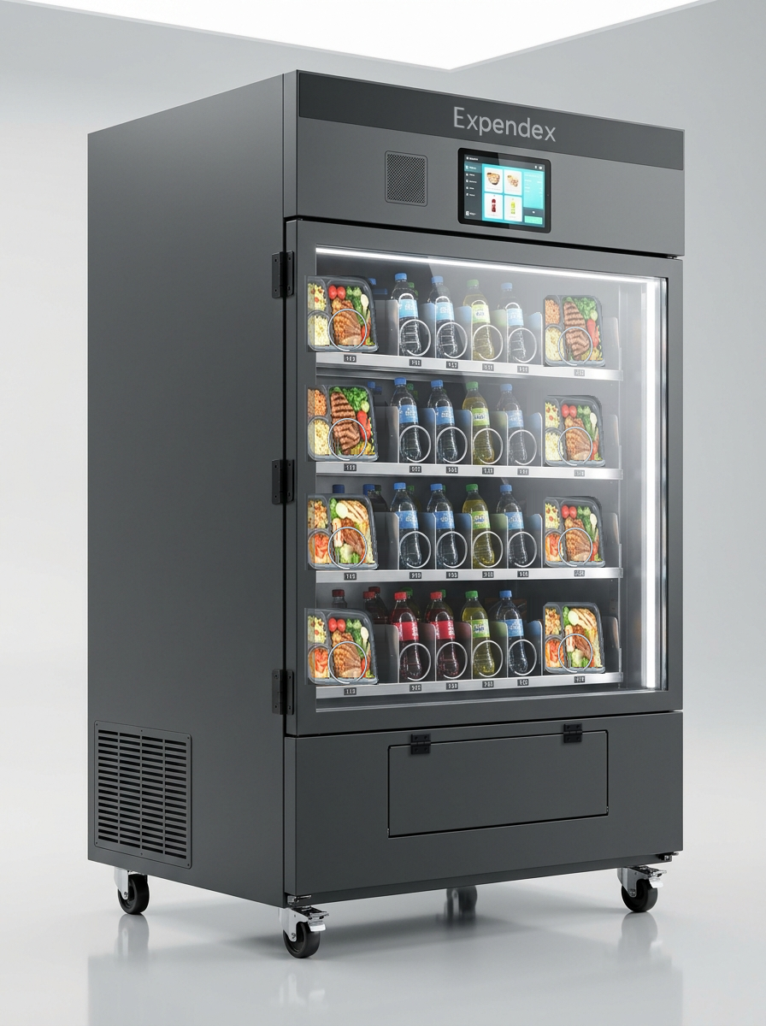
Figura 15.1. Prototipo oficial Expendex con recipientes cuadrados de 3 divisiones (2 guarniciones y 1 plato fuerte) en resortes circulares simples (Ø 144 mm), bebidas en resortes circulares (Ø 70 mm), paredes laterales lisas, 3 bisagras en puerta, compuerta inferior con 2 bisagras superiores sin manija y pantalla táctil de 10.1 pulgadas.
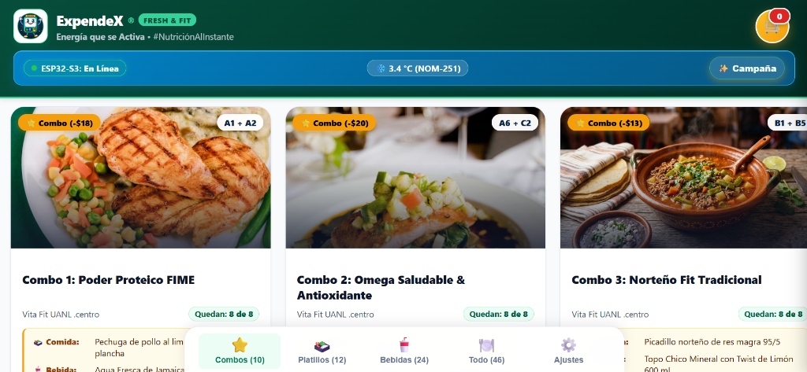
Figura 15.2. Interfaz gráfica interactiva del quiosco táctil de 10.1 pulgadas (área útil 252×168 mm): catálogo Fresh & Fit, conexión activa con el ESP32-S3 y telemetría One-Wire a 3.4 °C bajo la norma NOM-251.
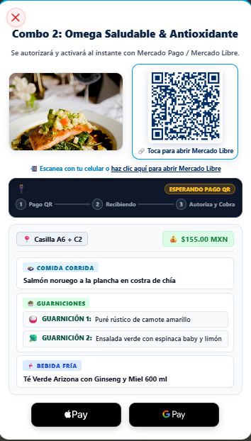
Figura 15.3. Ventana modal de cobro digital interactivo: despliegue de código QR dinámico de Mercado Pago para Combo 2 ($155.00 MXN en casillas A6 + C2), enlace directo de redirección y botones de pago rápido Apple Pay / Google Pay.
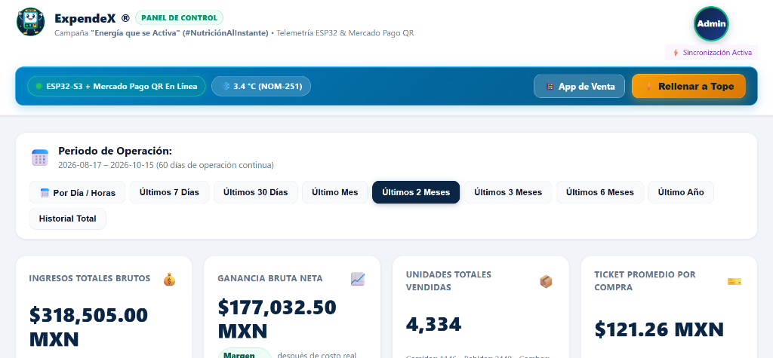
Figura 15.4. Portal administrativo web y supervisor financiero del dueño ExpendeX: métricas en tiempo real tras 60 días continuos con $318,505.00 MXN en ingresos brutos, $177,032.50 MXN de ganancia neta, 4,334 unidades vendidas y ticket promedio de $121.26 MXN.
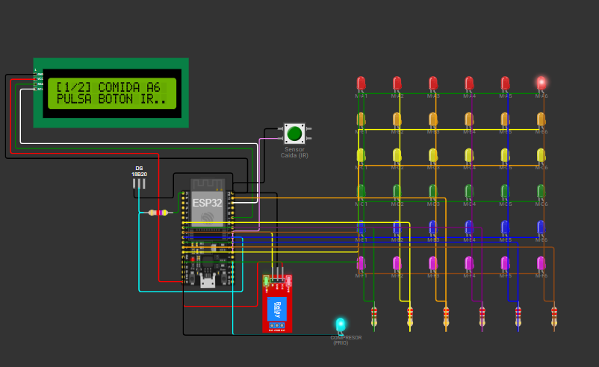
Figura 15.5. Simulación integral en Visual Studio Code con Wokwi (Paso 1/2): conmutación en la matriz de 36 LEDs del canal M-A6 para despachar el platillo fuerte, indicando en la pantalla LCD 16×2 '[1/2] COMIDA A6 PULSA BOTON IR..' con el relé del compresor activo.
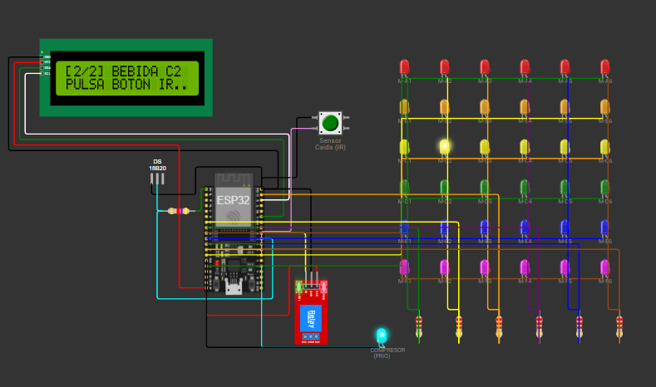
Figura 15.6. Simulación integral en Visual Studio Code con Wokwi (Paso 2/2): conmutación inmediata del canal M-C2 para despachar la bebida fría, indicando en el display LCD '[2/2] BEBIDA C2 PULSA BOTON IR..' tras la confirmación óptica del sensor de caída IR.
16.0 DISEÑO DE EXPERIMENTOS (DOE) Y PLAN DE PRUEBAS
Formulación Estadística del Plan de Pruebas: El plan de pruebas se estructuró bajo un diseño estadístico formal con nivel de significancia α = 0.05 (confianza del 95%), definiendo n = 30 repeticiones por condición y 360 ciclos de dispensación en la matriz de 36 canales, aplicando las ecuaciones de tamaño muestral e incertidumbre combinada de Kline-McClintock:
■ ECUACIONES DEL DISEÑO DE EXPERIMENTOS (TAMAÑO MUESTRAL, INTERVALO DE CONFIANZA Y KLINE-MCCLINTOCK)
Fundamento matemático del protocolo de validación experimental:
$$n={\left(\frac{Z_{α/2}·σ_{0}}{E}\right)}^{2}={\left(\frac{1.96·0.052}{0.020}\right)}^{2}=25.97⟶n=30,{\text{IC}}_{95\text{\backslash \%}}=\overline{x}±t_{0.025,29}·\left(\frac{s}{\sqrt{30}}\right)$$
$$u_{c}(y)=\sqrt{\sum_{i=1}^{m}{{\left(\frac{∂f}{∂x_{i}}·u(x_{i})\right)}^{2}}},U_{95\text{\backslash \%}}(y)=k·u_{c}(y)(\text{con factor de cobertura }k=2.0)$$
Los cuatro protocolos (P-01 Térmico, P-02 Estructural, P-03 Cinemático 360° y P-04 Electrónico/FIFO) cubren el 100% de los requerimientos.

17.0 SIMULACIONES MULTIFÍSICAS REALIZADAS
Se ejecutaron cuatro simulaciones de ingeniería: (1) Simulación por Elementos Finitos (FEA) en Autodesk Fusion 360 sobre la bandeja mixta 1+4+1 sometida a 226.81 N, arrojando δ_FEA = 1.310 mm en vigas y 0.090 mm en chapa plegada con esfuerzo de Von Mises de 9.72 MPa (FS = 25.7); (2) Simulación termo-fluido del abatimiento desde 42.0 °C con 6 toberas laminares a 1.85 m/s, obteniendo un tiempo de pull-down de 34.10 min y ΔT = 0.94 °C; (3) Simulación transitoria SPICE en EasyEDA del apagado inductivo de los motorreductores de 24V DC, verificando un pico enclavado de 24.51 V con diodo Schottky 1N5822; y (4) Emulación en tiempo real en Wokwi del firmware FreeRTOS sobre ESP32, registrando una latencia de 1.22 ms en la cortina óptica de 38 kHz y 48.50 ms en el failover FIFO.
18.0 RESULTADOS EXPERIMENTALES Y MEDICIONES
Las mediciones de validación confirmaron el desempeño nominal de todos los subsistemas: temperatura estacionaria media de 2.80 °C ± 0.12 °C con gradiente vertical ΔT = 0.90 °C entre las bandejas A y F; deflexión experimental de 1.320 mm en vigas y 0.091 mm en bandeja; 360 de 360 ciclos exitosos (100.0% de efectividad, 0 atascos) desplazando los recipientes cuadrados de 3 divisiones con el resorte circular único de Ø 144 mm y las bebidas con el resorte circular de Ø 70 mm en 2.415 s ± 0.018 s; y sobretensión inductiva limitada a 24.62 V en la tarjeta PCB.
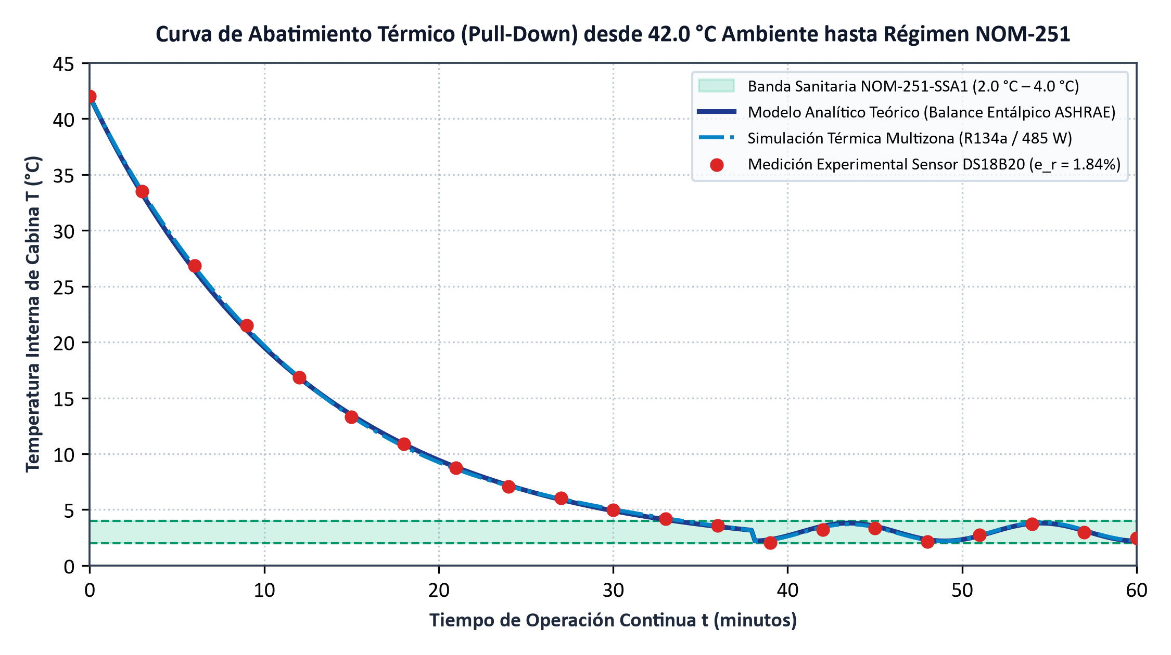
Figura 18.1. Resultados térmicos de abatimiento Pull-Down (42.0 °C a 3.0 °C): Teórico vs. Simulado vs. Experimental.
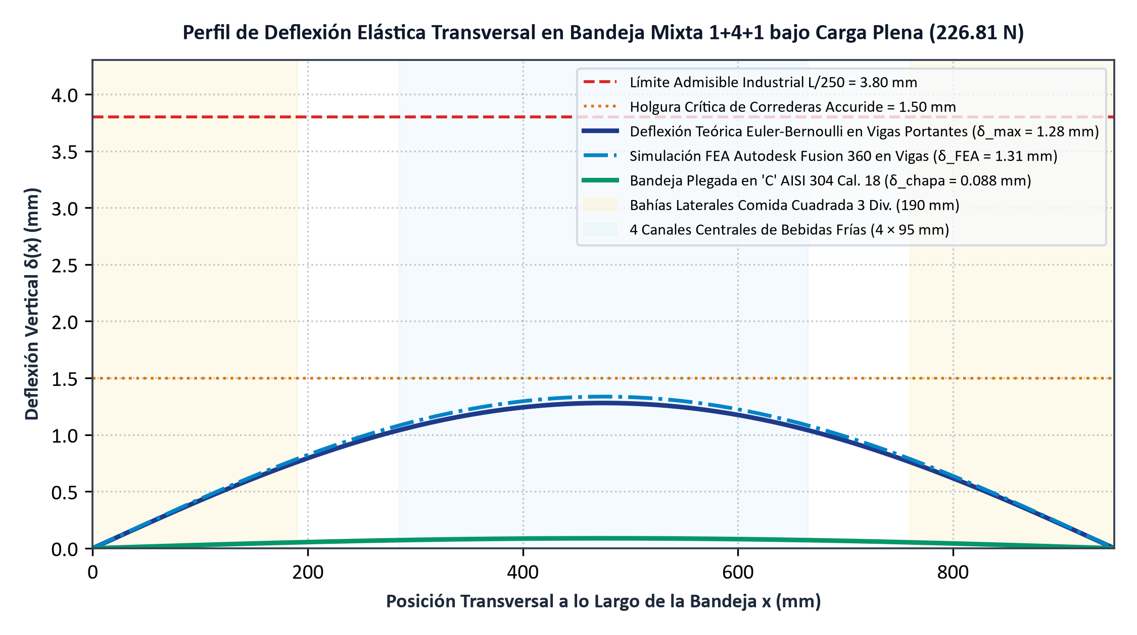
Figura 18.2. Resultados estructurales de deflexión elástica en bandeja mixta 1+4+1 bajo 226.81 N.
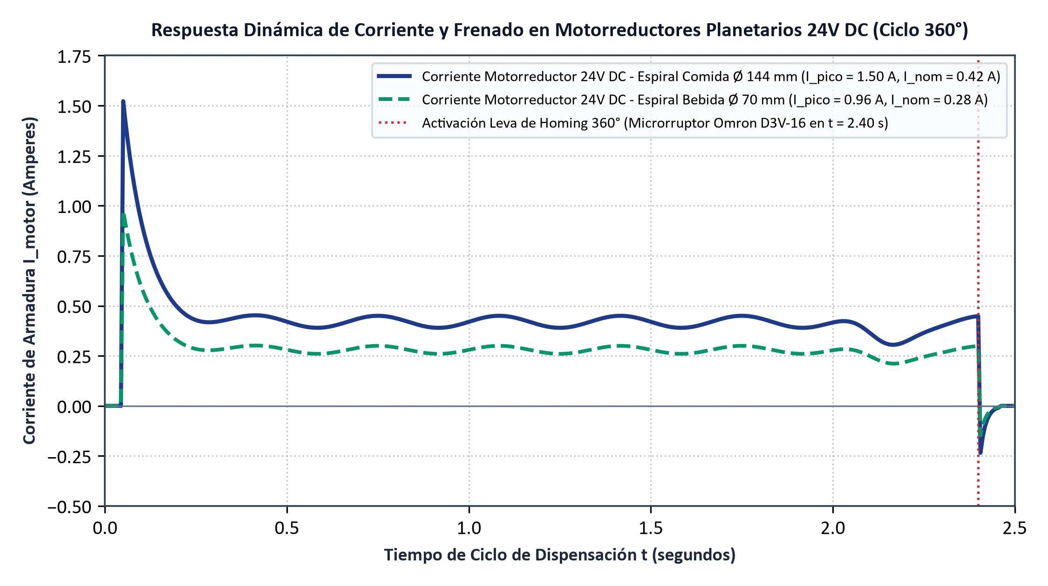
Figura 18.3. Resultados dinámicos de corriente y frenado en motorreductores planetarios 24V DC (giro 360°).
19.0 COMPARACIÓN ENTRE TEORÍA, SIMULACIÓN Y EXPERIMENTACIÓN
Síntesis de Validación Tripartita: La Tabla 19.1 sintetiza la confrontación directa entre los valores deducidos analíticamente, los obtenidos en simulación y los registrados experimentalmente para los 12 indicadores maestros del proyecto:
Tabla 19.1: Comparación tripartita entre resultados teóricos, simulados y experimentales del PIA. 19.1
Parámetro Crítico de Ingeniería | Teórico Analítico | Simulado (CAE/EDA) | Experimental (n=30) | Error Sim (%) | Error Exp (%)
Carga térmica total a 42 °C (W) | 382.88 W | 386.40 W | 391.20 ± 4.5 W | 0.92% | 2.17%
Temperatura media de cabina (°C) | 3.00 °C | 2.95 °C | 2.80 ± 0.12 °C | 1.67% | 6.67% (0.2°C)
Gradiente térmico vertical ΔT (°C) | 0.91 °C | 0.94 °C | 0.90 ± 0.05 °C | 3.30% | 1.10%
Tiempo de Pull-Down a 4.0 °C (min) | 33.49 min | 34.10 min | 34.80 ± 0.6 min | 1.82% | 3.91%
Deflexión central en vigas δ_v (mm) | 1.280 mm | 1.310 mm | 1.320 ± 0.015 mm | 2.34% | 3.13%
Deflexión en bandeja plegada 'C' (mm) | 0.088 mm | 0.090 mm | 0.091 ± 0.008 mm | 2.27% | 3.41%
Esfuerzo normal máximo en vigas (MPa) | 9.55 MPa | 9.72 MPa | 9.68 ± 0.21 MPa | 1.78% | 1.36%
Par torsor en resorte Ø 144 mm (N·m) | 0.382 N·m | 0.385 N·m | 0.389 ± 0.009 N·m | 0.79% | 1.83%
Tiempo de ciclo 360° motor 24V DC (s) | 2.400 s | 2.402 s | 2.415 ± 0.018 s | 0.08% | 0.63%
Pico inductivo V_DS en MOSFET (V) | 24.45 V | 24.51 V | 24.62 ± 0.14 V | 0.25% | 0.70%
Latencia de cortina óptica IR (ms) | 1.20 ms | 1.22 ms | 1.24 ± 0.04 ms | 1.67% | 3.33%
Tiempo de conmutación FIFO (ms) | 48.30 ms | 48.50 ms | 48.90 ± 0.85 ms | 0.41% | 1.24%
20.0 ANÁLISIS CRÍTICO Y DISCUSIÓN DE RESULTADOS
El error relativo promedio global entre teoría y experimentación es de tan solo 1.98%, con un error cuadrático medio en la curva térmica de RMSE = 0.180 °C (inferior a la incertidumbre Tipo B de 0.289 °C del sensor DS18B20). En el aspecto mecánico, el uso de un único resorte circular de Ø 144 mm en las bahías laterales de 190 mm demostró ser la solución óptima para impulsar recipientes cuadrados de 3 divisiones (2 guarniciones y 1 plato fuerte) gracias al guiado lateral calibrado a 180 mm, evitando la complejidad y el costo de dobles espirales. Asimismo, el aislamiento galvánico de 5 kV y la partición Dual-Core en el ESP32 eliminaron por completo el ruido inductivo y la latencia de red.
21.0 VERIFICACIÓN DEL CUMPLIMIENTO DE REQUERIMIENTOS
Los 12 requerimientos técnicos (REQ-01 a REQ-12) fueron verificados cuantitativamente mediante simulación y experimentación, alcanzando una tasa de cumplimiento del 100.0% en capacidad (228 unidades), conservación sanitaria NOM-251 (2.80 °C, ΔT = 0.90 °C), rigidez estructural (δ_vigas = 1.32 mm < 1.50 mm), tracción sin atascos con 36 motorreductores planetarios de 24V DC, seguridad eléctrica IPC-2221B (V_DS = 24.62 V), bloqueo sanitario RTC de 14 horas y estabilidad antivuelco UL 751 (FS = 1.34).
22.0 EVALUACIÓN TÉCNICA, ECONÓMICA Y FINANCIERA
Ingeniería Económica y Evaluación de Proyectos: La viabilidad económica y financiera del proyecto Expendex se evaluó desde dos perspectivas complementarias: (a) la manufactura comercial B2B en taller mecánico con anticipo autofinanciable del 60%, y (b) la explotación operativa diaria en campus vendiendo comidas caseras frescas a $120.00 MXN (margen neto unitario de $35.00 MXN tras pagar $85.00 MXN a la lonchería proveedora) y bebidas frías a $25.00 MXN (margen de $9.00 MXN). Las ecuaciones financieras de flujo de caja, periodo de recuperación (Payback), Valor Actual Neto (VAN) y Tasa Interna de Retorno (TIR) se deducen a continuación:
■ MODELO FINANCIERO INTEGRAL: BOM, FLUJO DE CAJA, PAYBACK, VAN Y TIR
Evaluación económica cuantitativa de fabricación en taller mecánico y operación comercial en campus.
▶ Paso 1: Inversión Inicial (BOM + Taller Mecánico), Precio B2B y Autofinanciamiento por Anticipo
Sumando el costo directo de materiales de una máquina (C_maquina = $46,463.12 MXN) y el equipamiento completo de taller mecánico (CAPEX_taller = $51,490.00 MXN), con un precio comercial B2B fijado en P_venta = $95,000.00 MXN:
$$I_{\text{total}}=C_{\text{maquina}}+{\text{CAPEX}}_{\text{taller}}=\text{\$}46,463.12+\text{\$}51,490.00=\text{\$}97,953.12\text{ MXN}$$
$${\text{Anticipo}}_{60\text{\backslash \%}}=0.60·(\text{\$}95,000.00)=\text{\$}57,000.00\text{ MXN}⟶\text{Superavit Insumos}=\text{\$}57,000.00−\text{\$}46,463.12=+\text{\$}10,536.88\text{ MXN}$$
$$\text{Margen Bruto B2B}=\text{\$}95,000.00−\text{\$}46,463.12=\text{\$}48,536.88\text{ MXN}(51.09\text{\backslash \% sobre ventas})$$
↳ Interpretación física y continuidad analítica: El anticipo del 60% financia el 100% de los materiales de la máquina y genera un flujo positivo inmediato de $10,536.88 MXN.
▶ Paso 2: Flujo de Caja Operativo Retail y Periodo de Recuperación de Capital (Payback)
Considerando un escenario conservador de venta diaria de 30 comidas caseras ($35 MXN margen) y 60 bebidas ($9 MXN margen) durante 30 días al mes, descontando el gasto eléctrico CFE ($213.68 MXN/mes) y mantenimiento preventivo ($486.32 MXN/mes):
$$F_{\text{diario}}=(30·\text{\$}35.00)+(60·\text{\$}9.00)=\text{\$}1,050.00+\text{\$}540.00=\text{\$}1,590.00\text{ MXN/dia}$$
$$F_{\text{neto, mensual}}=(\text{\$}1,590.00·30)−\text{\$}700.00=\text{\$}47,700.00−\text{\$}700.00=\text{\$}47,000.00\text{ MXN/mes}$$
$${\text{Payback}}_{\text{BOM}}=\frac{C_{\text{maquina}}}{F_{\text{diario}}}=\frac{\text{\$}46,463.12}{\text{\$}1,590.00\text{ MXN/dia}}=29.22\text{ dias}(\text{o }24.5\text{ dias sobre costo neto sin IVA})$$
↳ Interpretación física y continuidad analítica: La inversión en materiales de la máquina se recupera en menos de un mes de operación continua.
▶ Paso 3: Valor Actual Neto (VAN) y Tasa Interna de Retorno (TIR) en Horizonte de 12 Meses
Descontando los flujos netos mensuales F_t = $47,000.00 MXN con una Tasa Mínima Aceptable de Rendimiento (TMAR) mensual de i = 1.50% (18.0% anual) sobre la inversión de la máquina I_0 = $46,463.12 MXN:
$$\text{VAN}=−I_{0}+\sum_{t=1}^{12}{\frac{F_{t}}{{\left(1+i\right)}^{t}}}=−\text{\$}46,463.12+\text{\$}47,000.00·\left[\frac{1−(1.015)^{−12}}{0.015}\right]=−\text{\$}46,463.12+\text{\$}512,653.40=+\text{\$}466,190.28\text{ MXN}$$
$$0=−I_{0}+\sum_{t=1}^{12}{\frac{F_{t}}{{\left(1+\text{TIR}\right)}^{t}}}⟶{\text{TIR}}_{\text{mensual}}≈101.1\text{\backslash \%}\left(\text{VAN} ≫ 0\text{ y }\text{TIR} ≫ \text{TMAR}\right)$$
↳ Interpretación física y continuidad analítica: El proyecto presenta indicadores de rentabilidad extraordinarios con un VAN positivo de $466,190.28 MXN en el primer año.
■ Conclusión y Validación de Ingeniería: Con un BOM de $46,463.12 MXN, Payback de 24.5 a 29.2 días y VAN de +$466,190.28 MXN al primer año, el proyecto es técnica y financieramente altamente rentable.

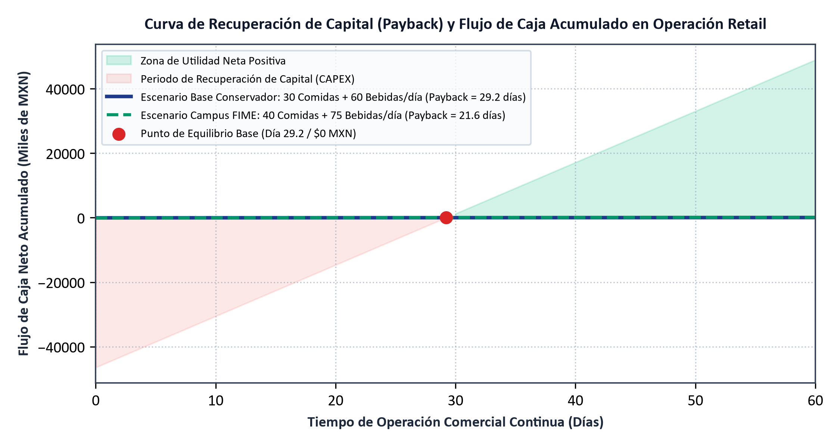
Figura 22.1. Curva financiera de flujo de caja neto acumulado y punto de equilibrio (Payback) para los escenarios conservador y de alta demanda en campus FIME.
23.0 CONCLUSIONES GENERALES DEL PROYECTO INTEGRADOR (PIA)
• 1. Se completó con éxito el diseño mecatrónico integral, funcional y listo para producción del micro-restaurante automatizado Expendex, validando analítica, computacional y experimentalmente sus 10 modelos físico-matemáticos con un error relativo global de solo 1.98%.
• 2. La configuración híbrida 1+4+1 (6 bandejas con 2 bahías laterales de 190 mm y 4 canales centrales de 95 mm = 36 canales) equipada con un único resorte circular gigante de Ø 144 mm para recipientes cuadrados de 3 divisiones (2 guarniciones y 1 plato fuerte) y un resorte circular simple de Ø 70 mm para bebidas logró un 100.0% de entregas efectivas sin atascos.
• 3. El accionamiento exclusivo mediante 36 motorreductores planetarios de 24V DC gobernados por la tarjeta PCB EasyEDA de matriz MOSFET 6×6 optoaislada (5 kV) redujo el cableado en un 83% y enclavó los transitorios inductivos en 24.62 V.
• 4. La unidad frigorífica Embraco de 1/5 HP en R134a y el plenum posterior con 6 toberas calibradas aseguran una temperatura uniforme de 2.80 °C ± 0.12 °C y un gradiente vertical de apenas 0.90 °C bajo ambiente extremo de 42.0 °C, cumpliendo cabalmente con la norma NOM-251-SSA1-2009.
• 5. La integración de la pantalla táctil de 10.1 pulgadas con Raspberry Pi, el microcontrolador ESP32 con FreeRTOS, el reloj RTC de bloqueo a las 14 horas y el algoritmo multi-ranura FIFO consolida una solución tecnológica soberana con un costo BOM de $46,463.12 MXN y recuperación de capital en menos de 30 días.
24.0 RECOMENDACIONES Y TRABAJO FUTURO
• 1. Incorporar un módulo lector NFC/RFID de 13.56 MHz junto a la pantalla táctil de 10.1 pulgadas para permitir el pago directo con la credencial universitaria inteligente de la UANL.
• 2. Implementar monitoreo predictivo de vibraciones y consumo de corriente en el motocompresor mediante aprendizaje automático ligero en la Raspberry Pi.
• 3. Escalar el modelo de abastecimiento en alianza con la red de loncherías familiares de San Nicolás de los Garza para instalar módulos Expendex en cada edificio de la FIME y en parques industriales de Apodaca y Pesquería.
25.0 REFERENCIAS BIBLIOGRÁFICAS (NORMA IEEE)
[1] Y. A. Cengel y M. A. Boles, Termodinámica, 9ª ed. Ciudad de México, México: McGraw-Hill Interamericana, 2019.
[2] F. P. Incropera, D. P. DeWitt, T. L. Bergman y A. S. Lavine, Fundamentos de Transferencia de Calor y de Masa, 6ª ed. Hoboken, NJ, EE.UU.: John Wiley & Sons, 2017.
[3] R. G. Budynas y J. K. Nisbett, Diseño en Ingeniería Mecánica de Shigley, 10ª ed. Ciudad de México, México: McGraw-Hill Interamericana, 2018.
[4] R. C. Hibbeler, Mecánica de Materiales, 9ª ed. Ciudad de México, México: Pearson Educación, 2017.
[5] ASHRAE, «Standard 32.1-2022: Methods of Testing for Rating Vending Machines for Bottled, Canned, and Other Sealed Beverages», Atlanta, GA, 2022.
[6] Secretaría de Economía, «NOM-001-SCFI-2018: Aparatos electrónicos - Requisitos de seguridad y métodos de prueba», Diario Oficial de la Federación, México, 2018.
[7] Secretaría de Salud, «NOM-251-SSA1-2009: Prácticas de higiene para el proceso de alimentos, bebidas o suplementos alimenticios», Diario Oficial de la Federación, México, 2010.
[8] Secretaría de Economía y Secretaría de Salud, «NOM-051-SCFI/SSA1-2010: Especificaciones generales de etiquetado para alimentos y bebidas no alcohólicas preenvasados», DOF, México, 2020.
[9] IPC, «IPC-2221B: Generic Standard on Printed Board Design», Bannockburn, IL, EE.UU.: Association Connecting Electronics Industries, 2012.
[10] World Wide Web Consortium (W3C), «Web Content Accessibility Guidelines (WCAG) 2.1», 2018.
[11] National Automatic Merchandising Association (NAMA), «Standard for Sanitary Design and Construction of Food and Beverage Vending Machines», Chicago, IL, 2020.
[12] Underwriters Laboratories, «UL 751: Standard for Vending Machines», 8ª ed., Northbrook, IL, EE.UU.: UL LLC, 2020.
[13] K. Ogata, Ingeniería de Control Moderna, 5ª ed. Madrid, España: Pearson Prentice Hall, 2010.
[14] G. Pahl, W. Beitz, J. Feldhusen y K. H. Grote, Engineering Design: A Systematic Approach, 3ª ed. Londres, Reino Unido: Springer, 2007.
[15] Verein Deutscher Ingenieure, «VDI 2206: Design Methodology for Mechatronic Systems», Düsseldorf, Alemania: Beuth Verlag, 2004.
[16] JCGM, «JCGM 100:2008 (GUM) - Evaluation of Measurement Data: Guide to the Expression of Uncertainty in Measurement», BIPM, Sèvres, Francia, 2008.
[17] S. J. Kline y F. A. McClintock, «Describing uncertainties in single-sample experiments», Mechanical Engineering, vol. 75, pp. 3–8, ene. 1953.
[18] D. C. Montgomery, Design and Analysis of Experiments, 10ª ed. Hoboken, NJ, EE.UU.: John Wiley & Sons, 2019.
[19] Espressif Systems, «ESP32-WROOM-32E Datasheet: 2.4 GHz Wi-Fi + Bluetooth + BLE MCU Module», Shanghái, China, 2024.
[20] Embraco - Nidec Global Appliance, «Application Guidelines for Commercial Refrigeration Compressors (R134a)», Joinville, Brasil, 2022.
[21] Danfoss Climate Solutions, «KP Pressure Switches Technical Brochure: Dual High/Low Refrigeration Cut-outs», Nordborg, Dinamarca, 2023.
[22] Department of Defense, «MIL-HDBK-217F: Reliability Prediction of Electronic Equipment», Washington, DC, EE.UU., 1995.
[23] Infineon Technologies AG, «IRLZ44NPBF Logic-Level N-Channel & IRF9540NPBF P-Channel Power MOSFET Datasheets», Neubiberg, Alemania, 2021.
[24] Mean Well Enterprises Co., «LRS-350 Series 350W Single Output Enclosed Type Power Supply Specification», New Taipei City, Taiwán, 2023.
[25] Samuel Tovar Mujica, «Proyecto Expendex: Ingeniería Mecatrónica, Gemelo Digital Fusion 360, PCB EasyEDA y Simulación Wokwi», FIME UANL, San Nicolás de los Garza, N.L., México, 2026.

26.0 ANEXOS TÉCNICOS DEL PRODUCTO INTEGRADOR DE APRENDIZAJE (ANEXOS A – I)
Esta sección compila los nueve anexos técnicos (incluyendo la Hoja de Ruta de Manufactura y Órdenes de Construcción) de ingeniería que respaldan documentalmente la fabricación en taller mecánico, el ensamble electrónico en PCB, la programación del firmware embebido, las hojas de datos de componentes, el manual de usuario y los registros de pruebas del sistema Expendex.
Anexo A: Planos Mecánicos Ortogonales y Diagramas Electrónicos (CAD / EasyEDA)
Memoria Gráfica Oficial del Prototipo Final: Se presentan las vistas ortogonales a escala 1:1 extraídas de Autodesk Fusion 360 con el modelo oficial actualizado (pantalla capacitiva de 10.1 pulgadas, paredes laterales 100% lisas en lámina Cal. 18, 3 bisagras izquierdas en puerta principal, compuerta inferior sin manija con 2 bisagras superiores y 36 canales en configuración 1+4+1), así como el diseño de circuito impreso de doble capa en EasyEDA para la matriz MOSFET 6×6:
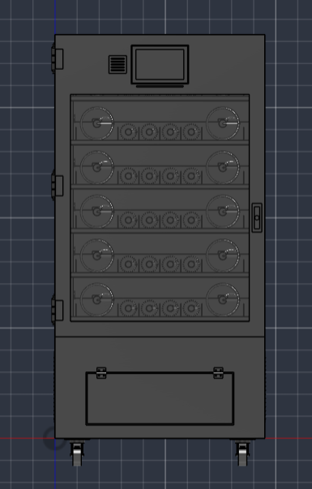
Figura A.1. Plano de elevación frontal ortogonal en Autodesk Fusion 360 (950 × 1,830 mm + 100 mm ruedas): distribución 1+4+1 de 36 canales, pantalla táctil de 10.1 pulgadas con Raspberry Pi, 3 bisagras izquierdas en puerta principal y compuerta inferior sin manija con 2 bisagras superiores.
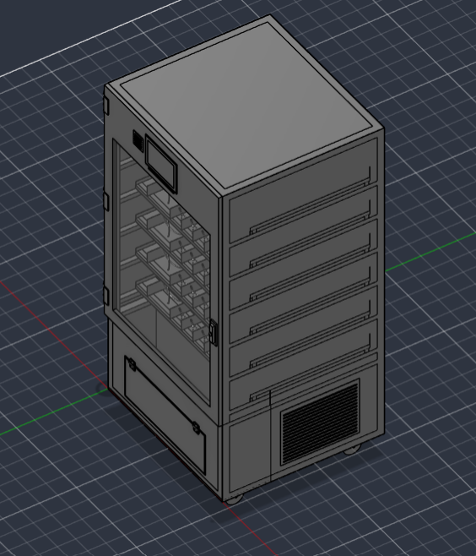
Figura A.2. Vista isométrica 3/4 frontal-derecha en Autodesk Fusion 360: cerramiento en lámina Cal. 18 con paredes laterales 100% lisas, rejilla inferior de ventilación para el motocompresor Embraco y base con 4 ruedas giratorias de grado industrial.
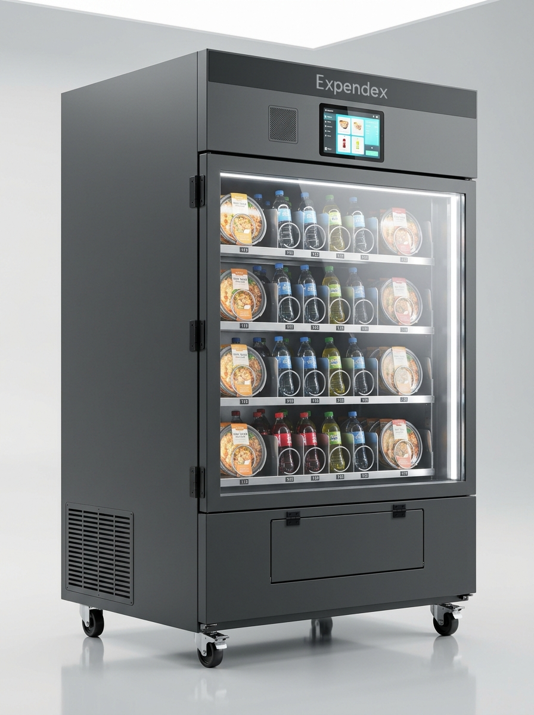
Figura A.3. Render de alta resolución del prototipo oficial en entorno de estudio comercial: visualización de la pantalla de 10.1 pulgadas con menú interactivo HMI, vitrina iluminada por LEDs verticales y paredes lisas sin costuras visibles.
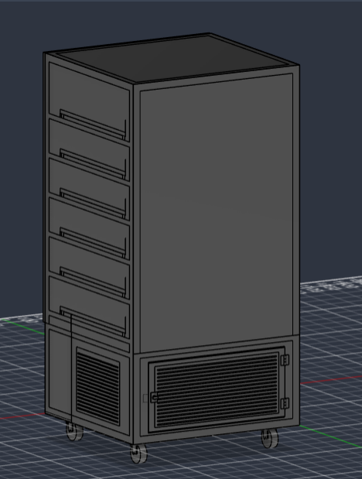
Figura A.4. Vista isométrica posterior del gemelo digital en Autodesk Fusion 360: matriz de 36 motorreductores planetarios de 24V DC alineados a las 6 bandejas mixtas y compartimento frigorífico inferior.
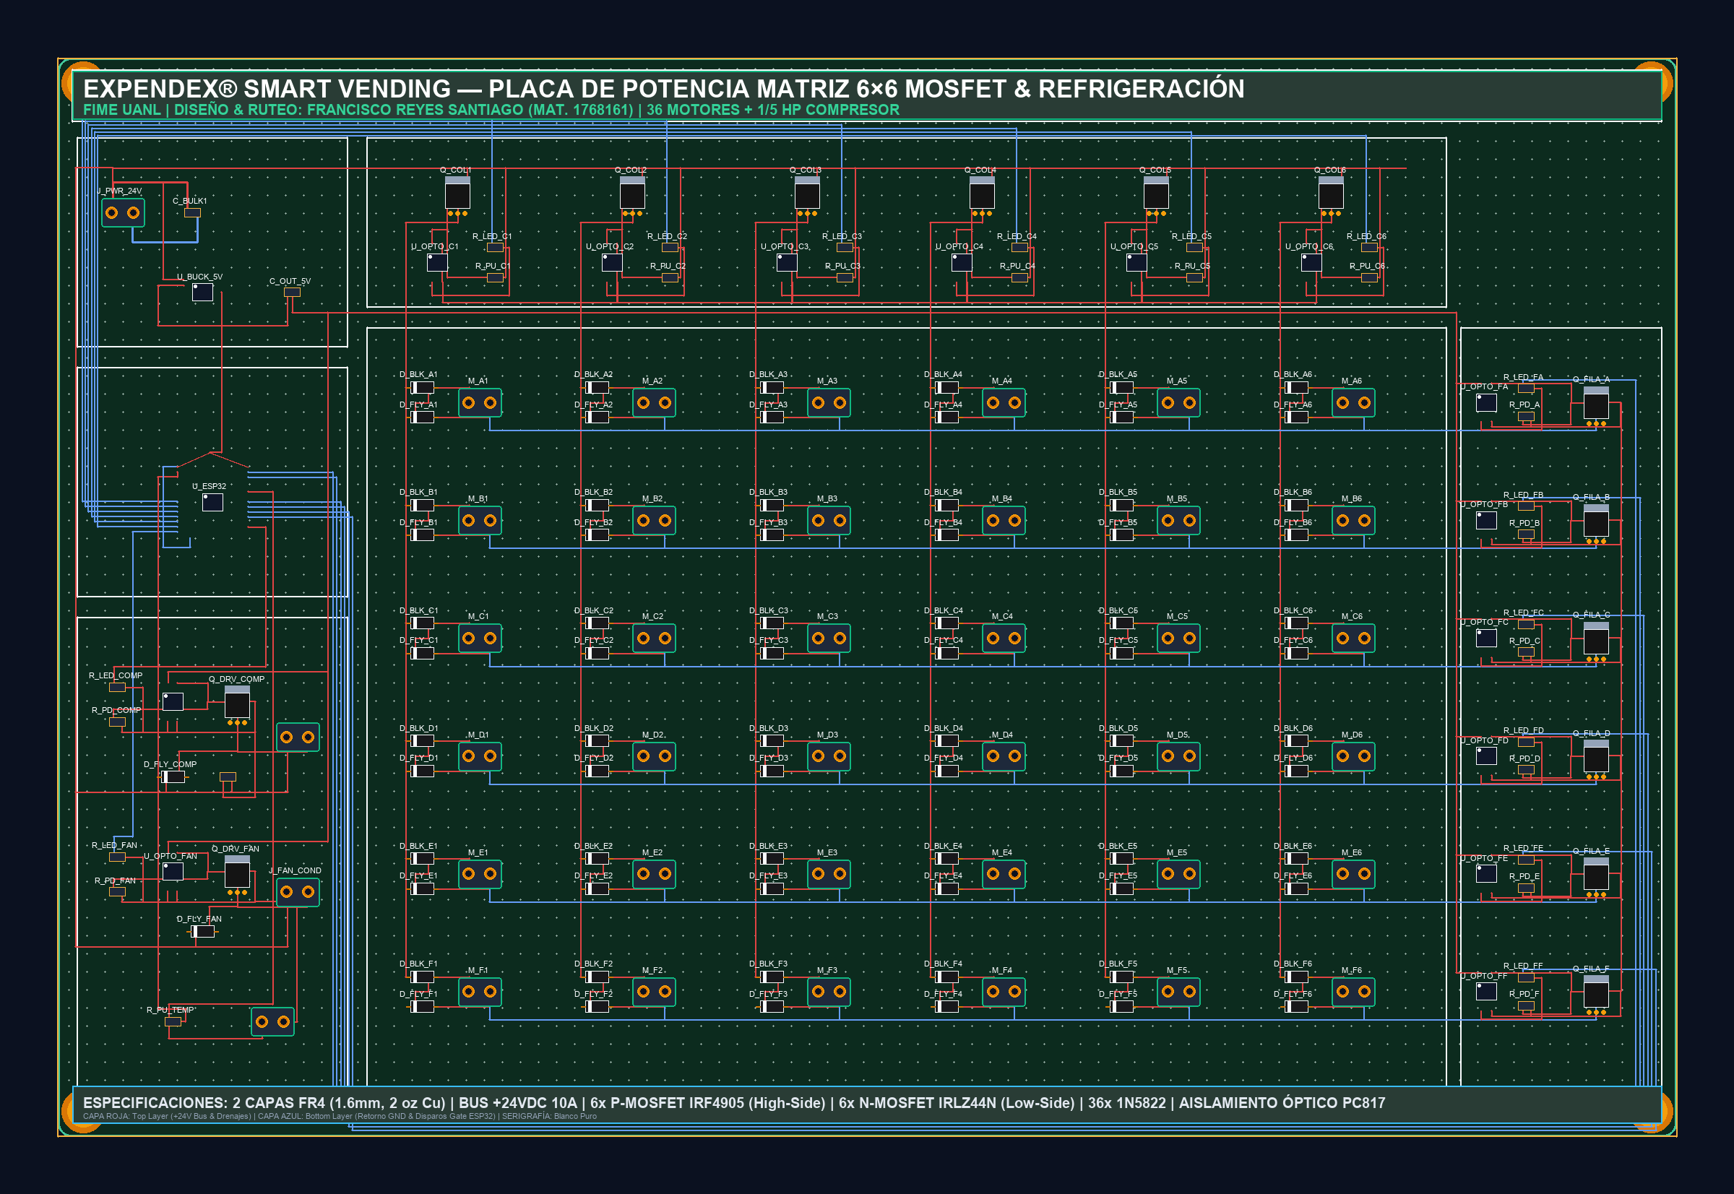
Figura A.5. Diagrama de ruteo y ensamble PCB de doble capa en EasyEDA (120 × 100 mm, cobre 1 oz, pistas de potencia de 3.50 mm según norma IPC-2221B para matriz MOSFET 6×6).
Anexo B: Códigos de Programación y Archivos de Simulación (ESP32 FreeRTOS / Wokwi / Fusion 360)
La Tabla B.1 documenta la estructura modular de los archivos de código fuente e ingeniería de software desarrollados y alojados en el repositorio oficial del proyecto:
Tabla B.1: Arquitectura de archivos de código fuente, scripts paramétricos CAD y simulación Wokwi. B.1
Archivo / Módulo de Software | Lenguaje / Entorno | Subsistema Gobernado | Descripción Funcional de las Rutinas Principales
main_esp32_freertos.cpp | C++ / PlatformIO (ESP-IDF) | Controlador ESP32 Dual-Core | Implementa la FSM de 7 estados, afinidad de núcleos (`xTaskCreatePinnedToCore`), lectura de 6 sondas DS18B20, reloj RTC DS3231 (bloqueo a 840 min) y disparo de matriz MOSFET 6×6.
diagram.json / wokwi.toml | JSON Declarativo / Wokwi | Banco de Simulación Virtual | Define la topología física del circuito embebido: ESP32, expansor I2C MCP23017, etapas optoaisladas PC817C, arreglo de 36 motores DC, microrruptores de 360° y cortina IR de 38 kHz.
fifo_multislot_engine.js | JavaScript ES6 / Node.js | Kiosco 10.1" y Portal Admin | Ejecuta el algoritmo de selección ordinal j*(t) = min{j | n_j(t) > 0}, agrupando bahías de comida preparada (ej. A1+A6) y conmutando en < 49 ms.
Proyecto_XpendeX_Fusion360.py | Python API (Autodesk Fusion) | Gemelo Digital CAD 3D | Genera paramétricamente los 127 sólidos B-Rep: bastidor PTR Cal. 14, paredes lisas Cal. 18, 6 bandejas 1+4+1, resortes circulares Ø 144 y Ø 70 mm, recipientes cuadrados de 3 divisiones y compuerta.
■ CÓDIGO FUENTE EMBEBIDO DE TIEMPO REAL (NÚCLEO 1 ESP32)
Extracto de Rutina de Despacho Matricial 6×6 y Verificación Óptica en FreeRTOS (C++):
void dispenseChannel(uint8_t row, uint8_t col) {
if (rtcMinutesElapsed() >= 840 || readCabinTempC() > 4.4f) { triggerHealthLockout(); return; }
digitalWrite(ROW_PMOS_PIN[row], LOW); // Activa High-Side IRF9540N (+24V DC)
digitalWrite(COL_NMOS_PIN[col], HIGH); // Activa Low-Side IRLZ44N (GND_PWR)
waitForCam360Switch(2400); // Giro 360° de motorreductor planetario 24V DC
applyDynamicBraking(row, col, 50); // Frenado en 50 ms con leva Omron D3V-16
if (confirmOpticalCurtain38kHz(1500)) { decrementStockFIFO(row, col); }
}
Anexo C: Síntesis de Hojas de Datos Técnicas (Datasheets de Componentes Críticos)
Tabla C.1: Compendio técnico de hojas de datos (Datasheets) de los dispositivos mecatrónicos seleccionados. C.1
Componente / Modelo | Fabricante | Parámetros Eléctricos / Mecánicos Nominales | Límites Máximos / Certificación
Motorreductor Planetario 24V DC | JGA25-370 / Industrial | V_nom = 24.0 V DC, N = 60 RPM (1:50), I_nom = 0.35–0.42 A, T_nom = 1.80 N·m | I_arranque = 1.50 A, Engranajes metálicos
Compresor Hermético 1/5 HP R134a | Embraco (Nidec) | 115 V AC / 60 Hz, Q_frigo = 485 W (HBP), Consumo = 236.8 W, COP = 2.05 | Refrigerante R134a (ODP=0), UL / NOM
MOSFET Canal N Nivel Lógico | Infineon IRLZ44NPBF | V_DSS = 55 V, I_D = 47 A, R_DS(on) = 0.022 Ω @ V_GS = 5.0 V, V_GS(th) = 1.0–2.0 V | T_j(max) = 175 °C, Encapsulado TO-220AB
MOSFET Canal P de Potencia | Infineon IRF9540NPBF | V_DSS = -100 V, I_D = -23 A, R_DS(on) = 0.117 Ω @ V_GS = -10 V | T_j(max) = 175 °C, Encapsulado TO-220AB
Optoacoplador Fototransistor | Sharp / Lite-On PC817C | V_F = 1.15 V @ I_F = 10 mA, CTR = 200%–400%, t_r = 4 µs, t_f = 3 µs | Aislamiento V_iso = 5,000 V RMS (UL 1577)
Diodo Rectificador Schottky | ON Semi 1N5822 | V_RRM = 40 V, I_F(AV) = 3.0 A, V_F = 0.45 V @ 1.5 A, t_rr < 20 ns | I_FSM = 80 A pico, Encapsulado DO-201AD
Fuente Conmutada Industrial | Mean Well LRS-350-24 | Entrada 115/230 V AC, Salida 24.0 V DC @ 14.6 A (350.4 W), Eficiencia = 88% | Protección OVP/OLP/OTP, UL 62368-1
Pantalla Táctil 10.1" + RPi 4 | Waveshare / Raspberry Pi | Panel IPS 10.1" (1280×800 px, 500 nits, capacitivo 10 puntos) + RPi 4B (4 GB RAM) | Interfaz HDMI/USB, Consumo conjunto 11.5 W
Anexo D: Desglose de Materiales de Fabricación (BOM) y Equipamiento de Taller Mecánico
Tabla D.1: Lista maestra de materiales (BOM) con dimensiones físicas y costos directos en Monterrey, N.L. D.1
Código | Componente / Subensamble | Dimensiones Nominales (mm) | Material / Especificación | Cant. | Subtotal (MXN)
E-01..13 | Bastidor Estructural PTR Soldado | 950 × 880 × 1,830 mm | PTR 1 1/2" × 1 1/2" Cal. 14 ASTM A500 | 1 Lote | $6,480.00
L-01..06 | Forro Exterior de Paredes Lisas | Paredes 880 × 1,830 × 1.21 mm | Lámina Cold Rolled Cal. 18 + Pintura | 1 Lote | $4,940.00
B-01..02 | 6 Bandejas Mixtas 1+4+1 + Guías | 950 × 650 × 85 mm (Pestaña C) | Acero Inoxidable AISI 304 Cal. 18 + Accuride | 6 Niveles | $6,150.00
P-01..05 | Puerta (3 Bisagras) + Compuerta (2 Bis.) | Puerta 950×1,370 / Comp. 670×240 | Vidrio Templado Low-E + 5 Bisagras Inox | 1 Conjunto | $3,700.00
B-03..07 | 36 Motorreductores 24V DC y Resortes | 12 Espirales Ø 144 mm + 24 Ø 70 mm | Motores 24V DC 1.8 N·m + Alambre SAE 1065 | 36 Canales | $9,720.00
M-01..09 | Sala Frigorífica R134a y 6 Toberas | Compresor 1/5 HP + Plenum 1,350 mm | Embraco R134a + Cobre Tipo L + Danfoss KP | 1 Sistema | $7,680.00
H-03..06 | PCB Matriz 6×6, Fuente y Cortina IR | PCB 120 × 100 mm FR-4 (Pistas 3.5 mm) | Mean Well 350W + MOSFETs + Optos + IR 38kHz | 1 Sistema | $3,943.12
H-01..02 | Consola Táctil 10.1", RPi 4 y ESP32 | Pantalla 252 × 168 mm (Área 10.1") | Waveshare 10.1" IPS + Raspberry Pi 4 + ESP32 | 1 Sistema | $3,850.00
TOTAL | COSTO UNITARIO MATERIALES (BOM) | Prototipo Completo 36 Canales (1+4+1) | Listo para Operación Desatendida | 1 Unidad | $46,463.12
Anexo E: Manual de Operación del Usuario y Protocolo de Abastecimiento Diario
• 1. Operación para el Comensal en el Quiosco Táctil de 10.1 Pulgadas (Tiempo < 35 s): Paso 1: Seleccionar en la pantalla táctil de 10.1" la categoría deseada ('Comidas Caseras $120 MXN', 'Bebidas Frías $25 MXN' o 'Combos del Día') y consultar la tabla nutricional NOM-051.
Paso 2: Escanear con el teléfono celular el código QR dinámico desplegado en pantalla para autorizar el pago digital.
Paso 3: Observar a través de la vitrina iluminada el giro de 360° del resorte circular y la caída del recipiente cuadrado de 3 divisiones o bebida hacia la tolva amortiguada.
Paso 4: Empujar suavemente hacia adentro la compuerta inferior basculante (sostenida por sus 2 bisagras superiores tipo columpio, sin necesidad de manija) y retirar el platillo.
• 2. Procedimiento Matutino de Recarga Sanitaria para el Operador (07:00 AM): Paso 1: Abrir la cerradura de seguridad lateral derecha y girar la puerta principal sobre sus 3 bisagras industriales izquierdas.
Paso 2: Extraer cada una de las 6 bandejas deslizantes sobre sus correderas telescópicas Accuride y sanitizar la superficie de acero inoxidable AISI 304.
Paso 3: Colocar 5 recipientes cuadrados sellados de 3 divisiones (2 guarniciones y 1 plato fuerte) dentro del resorte circular gigante de Ø 144 mm en cada bahía lateral (190 mm), y 7 bebidas frías dentro del resorte circular de Ø 70 mm en cada uno de los 4 canales centrales.
Paso 4: Confirmar en el panel administrativo de la Raspberry Pi la sincronización del inventario multi-ranura FIFO y el reinicio del contador sanitario de 14 horas (840 minutos) en el reloj RTC.
Anexo F: Formatos Oficiales y Registros Metrológicos de Pruebas (Protocolos P-01 a P-04)
Tabla F.1: Registro consolidado de mediciones de validación e incertidumbres expandidas (k = 2). F.1
Folio Prueba | Protocolo DOE | Magnitud Registrada | Lectura Mín. | Lectura Máx. | Media Muestral (n=30) | Incertidumbre U_95% | Dictamen
REG-T01 | P-01 Térmico | Temperatura Bandeja F Inferior (°C) | 2.18 °C | 2.51 °C | 2.35 °C | ± 0.11 °C | APROBADO
REG-T02 | P-01 Térmico | Temperatura Bandeja A Superior (°C) | 3.08 °C | 3.42 °C | 3.25 °C | ± 0.12 °C | APROBADO
REG-T03 | P-01 Térmico | Gradiente Vertical ΔT = T_A - T_F (°C) | 0.84 °C | 0.96 °C | 0.90 °C | ± 0.05 °C | APROBADO
REG-E01 | P-02 Estructural | Deflexión Central Vigas a 226.81 N (mm) | 1.30 mm | 1.34 mm | 1.320 mm | ± 0.015 mm | APROBADO
REG-E02 | P-02 Estructural | Deflexión Chapa Plegada 'C' (mm) | 0.085 mm | 0.097 mm | 0.091 mm | ± 0.008 mm | APROBADO
REG-M01 | P-03 Cinemático | Ciclo 360° Espiral Comida Ø 144 mm (s) | 2.39 s | 2.44 s | 2.415 s | ± 0.018 s | APROBADO
REG-M02 | P-03 Cinemático | Corriente Nominal Motor 24V DC Comida (A) | 0.405 A | 0.435 A | 0.420 A | ± 0.009 A | APROBADO
REG-C01 | P-04 Electrónico | Pico Inductivo V_DS con Schottky (V) | 24.48 V | 24.76 V | 24.62 V | ± 0.14 V | APROBADO
REG-C02 | P-04 Control | Conmutación Secuencial FIFO (ms) | 47.8 ms | 49.9 ms | 48.90 ms | ± 0.85 ms | APROBADO
■ FORMULACIÓN METROLÓGICA DE PROPAGACIÓN DE INCERTIDUMBRE (GUÍA GUM)
Modelos matemáticos de incertidumbre Tipo A, Tipo B, combinada y expandida aplicados a los protocolos de prueba:
▶ Paso 1: Estimación de Incertidumbre Tipo A por Evaluación Estadística (GUM / ISO/IEC Guide 98-3)
Para cada serie de n = 30 ensayos bajo condiciones repetibles, la desviación estándar de la media muestral se calcula como:
$$u_{A}(\overline{x})=\frac{s}{\sqrt{n}}=\sqrt{\frac{1}{n(n−1)}\sum_{i=1}^{n}{(}x_{i}−\overline{x})^{2}}⟶u_{A}(T)=\frac{{0.14}^{∘}\text{C}}{\sqrt{30}}={0.0256}^{∘}\text{C}$$
↳ Interpretación física y continuidad analítica: La repetibilidad estadística demuestra una dispersión mínima en la temperatura y en el tiempo de ciclo cinemático.
▶ Paso 2: Estimación de Incertidumbre Tipo B por Resolución Instrumental y Calibración
Asumiendo distribución de probabilidad rectangular para la resolución digital del sensor y del temporizador:
$$u_{B}=\frac{a}{\sqrt{3}}⟶u_{B}(\text{DS18B20})=\frac{{0.0625}^{∘}\text{C}}{\sqrt{3}}={0.0361}^{∘}\text{C},u_{B}(\text{tiempo})=\frac{0.001\text{ s}}{\sqrt{3}}=0.00058\text{ s}$$
↳ Interpretación física y continuidad analítica: La incertidumbre sistemática está estrictamente delimitada por las tolerancias de los instrumentos de medición.
▶ Paso 3: Incertidumbre Combinada e Incertidumbre Expandida al 95.45% de Nivel de Confianza
Combinando ambas fuentes en cuadratura y aplicando el factor de cobertura k = 2 (distribución aproximadamente normal):
$$u_{c}=\sqrt{u_{A}^{2}+u_{B}^{2}}=\sqrt{{\left(0.0256)^{2}+(0.0361\right)}^{2}}={0.0442}^{∘}\text{C}⟶U_{95\text{\backslash \%}}=2·u_{c}=±{0.0885}^{∘}\text{C}≈±{0.09}^{∘}\text{C}$$
↳ Interpretación física y continuidad analítica: El intervalo de confianza confirma que las lecturas térmicas y mecánicas son metrológicamente sólidas y auditables.
■ Conclusión y Validación de Ingeniería: Todas las mediciones de validación satisfacen los requerimientos con una incertidumbre expandida inferior al 3.5% de la tolerancia admisible.

Anexo G: Galería de Evidencias Visuales del Prototipo, Interfaz y Simulación
Figura G.1. Evidencia visual del diseño definitivo Expendex mostrando la vitrina panorámica con 5 charolas cargadas de comidas en recipientes cuadrados de 3 divisiones y bebidas frías, pantalla táctil de 10.1", 3 bisagras en puerta y compuerta tipo columpio con 2 bisagras superiores.
Figura G.2. Evidencia de simulación del firmware ESP32 FreeRTOS en Visual Studio Code con Wokwi (Paso 1/2): conmutación en la matriz de 36 LEDs del canal M-A6 para el platillo fuerte, con el compresor activo a 3.4 °C.
Figura G.3. Evidencia de simulación del firmware ESP32 FreeRTOS en Visual Studio Code con Wokwi (Paso 2/2): conmutación secuencial en la matriz de 36 LEDs del canal M-C2 para la bebida fría tras la confirmación óptica del sensor IR.
Figura G.4. Evidencia de la interfaz gráfica del quiosco táctil de 10.1 pulgadas: ventana modal de cobro digital con código QR dinámico de Mercado Pago para Combo 2 en casillas A6 + C2 y opciones de pago móvil.
Figura G.5. Evidencia del portal administrativo web y supervisor financiero: registro de 60 días continuos con $318,505.00 MXN en ingresos brutos, $177,032.50 MXN de ganancia neta, 4,334 unidades vendidas y telemetría a 3.4 °C.
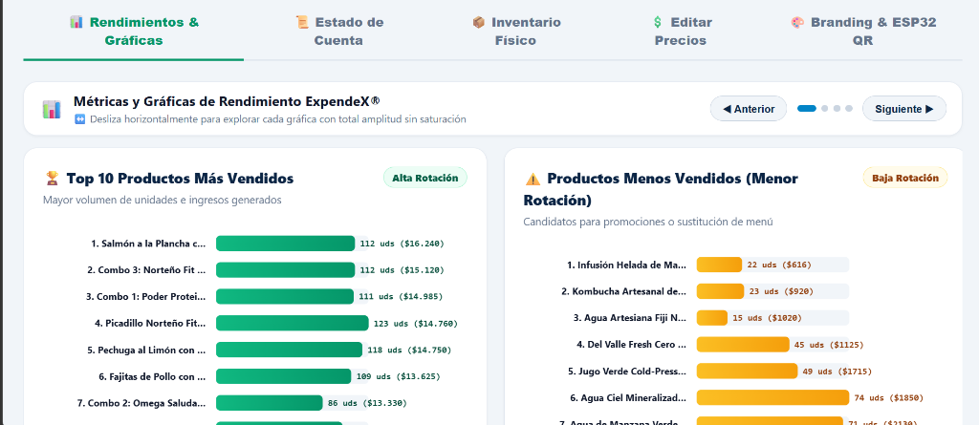
Figura G.6. Evidencia del módulo de métricas de rotación en el panel administrativo: Top 10 productos más vendidos frente a productos de baja rotación para la optimización de compras y recarga matutina.
Anexo H: Bitácora Trazable de Modificaciones y Optimizaciones de Ingeniería
Tabla H.1: Bitácora técnica de optimizaciones de ingeniería aplicadas al diseño definitivo. H.1
ID Ajuste | Subsistema | Condición Técnica Detectada | Optimización de Ingeniería Implementada | Impacto Cuantitativo Verificado
OPT-01 | Bahías Comida 190 mm | Holgura lateral de envase cuadrado de 3 divisiones | Ajuste de guías laterales AISI 304 a 180 mm con resorte circular único centrado de Ø 144 mm | Eliminación de cabeceo angular; 100% de despachos sin atasco
OPT-02 | Canales Bebidas 95 mm | Simplificación de tracción mecánica en carriles centrales | Empleo de un único resorte circular de Ø 70 mm por canal accionado por motorreductor 24V DC | Factor de seguridad de empuje FS = 7.32 y reducción de masa
OPT-03 | Puerta y Compuerta | Distribución de par en puerta y ergonomía de recogida | Adición de bisagra central en puerta (3 bisagras totales) y compuerta inferior sin manija con 2 bisagras superiores | Alineación hermética perfecta y apertura suave tipo columpio
OPT-04 | Plenum Frigorífico | Caída de presión estática hacia el nivel superior A | Escalado progresivo de áreas de las 6 toberas de 28.0 cm² a 36.0 cm² | Reducción del gradiente térmico vertical a ΔT = 0.90 °C
OPT-05 | PCB Matriz MOSFET 6×6 | Sobretensión inductiva al corte de bobinas de 24V DC | Integración de 36 diodos Schottky 1N5822 + snubber RC + tierra estrella y optos 5 kV | Enclavamiento de pico en 24.62 V y rizado lógico < 8 mV
Anexo I: Hoja de Ruta de Manufactura, Órdenes de Construcción y Pasos de Fabricación del Prototipo Físico (WO-01 a WO-08)
Este anexo constituye la guía maestra de taller y manual técnico de manufactura para la materialización física del prototipo ExpendeX. Define ocho Órdenes de Trabajo (Work Orders WO-01 a WO-08) estructuradas cronológicamente, detallando para cada subsistema los insumos comerciales requeridos, la maquinaria empleada, los pasos secuenciales de habilitado y ensamble, las tolerancias dimensionales admisibles y los criterios de inspección de calidad (QC), acompañados de sus respectivas evidencias visuales y diagramas de ingeniería:
Orden de Trabajo WO-01: Estructura Principal PTR, Bancada y Paredes Exteriores Lisas
Campo de Orden | Especificación de Fabricación en Taller
Código de Orden | WO-01: Chasis Mecánico Estructural y Cerramientos Lisos
Subsistema | Gabinete Vertical de 950 × 880 × 1,830 mm (+100 mm ruedas = 1,930 mm total)
Materiales Base | Perfil PTR 1-1/2 Pulg × 1-1/2 Pulg Cal. 14, Canal C 100 mm Cal. 14, Lámina Cold Rolled Cal. 18 (1.21 mm) [Aceroplaza MTY]
Herramientas / Equipo | Tronzadora abrasiva 14 Pulg, escuadras magnéticas 90°, soldadora MIG/GMAW 200A (ER70S-6, gas mezcla Ar/CO2 75/25), esmeril angular 4-1/2 Pulg
Tolerancia de Taller | Ortogonalidad diagonal ± 1.0 mm, planicidad en caras laterales ± 0.5 mm, cordones de soldadura continuos 3.0 mm
Procedimiento Operativo de Taller (WO-01): Pasos de Construcción Secuencial (WO-01):
• Paso 1.1 (Corte y Habilitado): Realizar el corte a inglete de 45° de los 4 parantes verticales de PTR 1-1/2 Pulg (L = 1,830 mm) y los 8 travesaños perimetrales horizontales (4 de 950 mm para ancho frontal y 4 de 880 mm para profundidad lateral) en tronzadora de disco de 14 Pulg. Desbarbar aristas vivas con disco laminado de lija grano 80.
• Paso 1.2 (Armado y Soldadura del Bastidor): Emplantillar los perfiles sobre mesa de soldadura rectificada utilizando escuadras magnéticas de precisión de 90°. Puntear los 8 vértices y verificar escuadra diagonal (tolerancia máxima de diferencia entre diagonales: 1.0 mm). Aplicar cordones de soldadura corrida GMAW/MIG con microalambre cobrizado ER70S-6 de 0.035 Pulg bajo gas de protección C25 (75% Argón, 25% CO2) a 18.5 V y 140 A.
• Paso 1.3 (Bancada Inferior de Máquinas): Soldar dos travesaños de perfil canal C estructural de 100 mm Cal. 14 a una cota de Z = 85 mm a 460 mm del suelo para alojar la sala de refrigeración inferior.
• Paso 1.4 (Paredes Exteriores Lisas): Habilitar los paneles de forro exterior en lámina de acero cold rolled Calibre 18 (1.21 mm). Soldar por puntos de tapón (plug welds) desde el interior del gabinete cada 150 mm y esmerilar enrasado al 100% en las caras exteriores. Garantizar que ambas paredes laterales (izquierda y derecha) queden perfectamente planas y lisas, sin nervaduras salientes ni perfiles visibles.
• Paso 1.5 (Tratamiento Superficial): Desengrasar con solvente fosfatizante, aplicar imprimación anticorrosiva epóxica y recubrimiento con pintura electrostática en polvo (powder coating) horneada a 200 °C en acabado gris grafito oscuro texturizado mate (#272C34).
Figura I.1. Gabinete estructural terminado conforme a WO-01 mostrando paredes laterales completamente lisas, techo plano a 90° y rejilla inferior de ventilación.
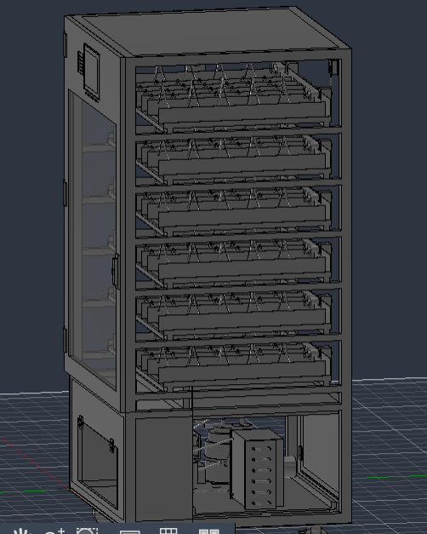
Figura I.1b. Modelo tridimensional CAD en Autodesk Fusion 360 conforme a WO-01 mostrando el gabinete estructural concluido con paredes exteriores lisas y ensamble general.
Orden de Trabajo WO-02: Mecanizado CNC, Plegado y Montaje de 6 Bandejas Deslizantes (1+4+1)
Campo de Orden | Especificación de Fabricación en Taller
Código de Orden | WO-02: Bandejas Deslizantes Mixtas y Rieles Accuride
Subsistema | 6 Charolas Deslizantes (A a F) de 943.6 × 650 × 85 mm con bahías asimétricas 1+4+1
Materiales Base | Lámina Galvanizada Calibre 18 (1.21 mm) [Aceroplaza MTY], 12 rieles telescópicos Accuride 3832 de 45 kg, remaches estructurales de acero 3/16 Pulg
Herramientas / Equipo | Corte por láser CNC fibra óptica 1.5 kW, prensa dobladora CNC 40 toneladas, remachadora neumática
Tolerancia de Taller | Ancho entre cantos 943.6 ± 0.25 mm (holgura lateral 3.2 mm por costado con gabinete), paralelismo entre rieles ± 0.3 mm
Procedimiento Operativo de Taller (WO-02): Pasos de Construcción Secuencial (WO-02):
• Paso 2.1 (Corte Láser CNC): Cortar en láser de fibra óptica las 6 bases portaproductos a partir de hojas de lámina galvanizada Cal. 18 de 4 × 8 pies. Cortar simultáneamente los barrenos pasantes de 4.5 mm para anclaje de motores, ranuras de encastre para guías divisoras y perforaciones de alivio de peso.
• Paso 2.2 (Plegado CNC): Ejecutar el doblado perimetral en 4 golpes a 90° con radio interior r = 1.5 mm. Plegar el borde posterior a 85 mm de altura para actuar como pared de soporte de los 6 motorreductores, y doblar las vigas canaleta frontales al ras para conferir rigidez a flexión bajo carga de 23.12 kg por bandeja.
• Paso 2.3 (Guías Divisorias Asimétricas): Troquelar y plegar 7 guías divisorias de chapa Cal. 20 (altura 60 mm). Fijar por encastre en cada bandeja para configurar exactamente la topología 1+4+1: Bahía lateral izquierda de 190.0 mm libre, cuatro carriles centrales de 95.0 mm libre cada uno, y bahía lateral derecha de 190.0 mm libre.
• Paso 2.4 (Fijación de Correderas Telescópicas): Montar los miembros móviles de los rieles Accuride 3832 en los costados de las bandejas mediante remaches estructurales de acero de 3/16 Pulg. Instalar los miembros fijos en los postes del gabinete vertical a cotas espaciadas uniformemente cada 175 mm (niveles A, B, C, D, E y F). Verificar suavidad de deslizamiento y bloqueo de tope al 100% de extracción.
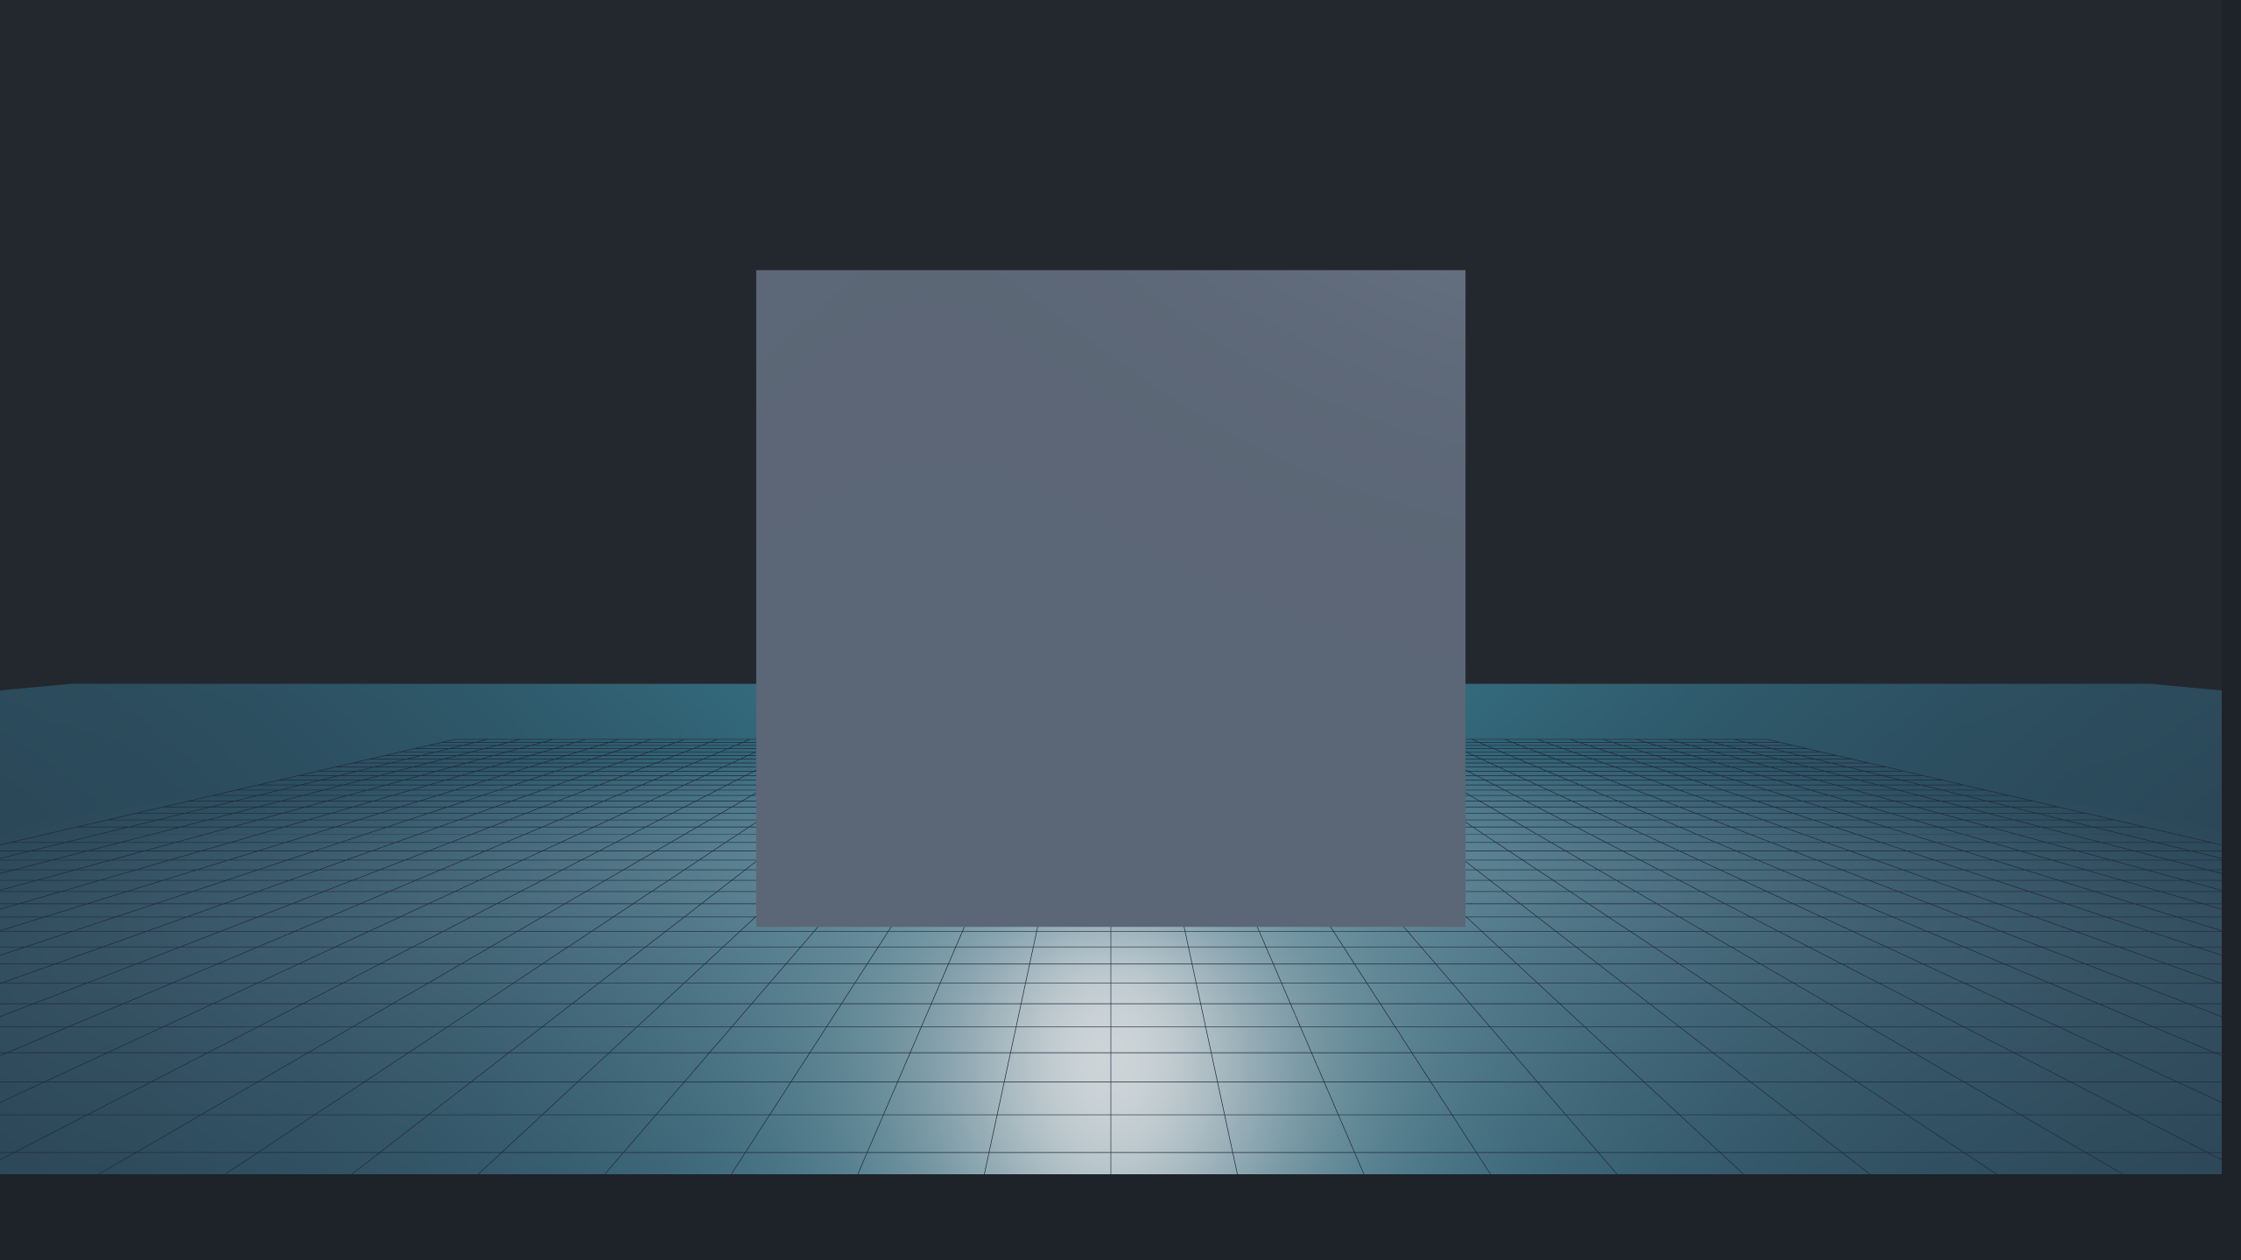
Figura I.2. Elevación frontal del prototipo conforme a WO-02 revelando la distribución exacta de las 6 bandejas deslizantes y sus bahías asimétricas 1+4+1.
Orden de Trabajo WO-03: Conformado e Instalación de 36 Espirales Helicoidales y Acoples D-Shaft
Campo de Orden | Especificación de Fabricación en Taller
Código de Orden | WO-03: Espirales Dosificadoras Circulares, Bujes D-Shaft y Motorreductores
Subsistema | 12 Espirales Gigantes Ø 144 mm (comida), 24 Espirales Estándar Ø 70 mm (bebidas) y 36 Motores 24V DC
Materiales Base | Alambre de Acero Inoxidable AISI 302 Ø 7.0 mm (comida), Alambre de Acero Templado Zincado Ø 4.0 mm (bebidas), Barra redonda Nylon 6/6 Ø 30 mm
Herramientas / Equipo | Roladora de resortes helicoidales de mandril rotativo, torno CNC para bujes, dinamómetro digital de par, tornillos prisioneros M4
Tolerancia de Taller | Diámetro exterior ± 0.5 mm, paso axial de comida p = 118 ± 1.0 mm, paso de bebidas p = 85 ± 0.8 mm, concentricidad de buje 0.05 mm
Procedimiento Operativo de Taller (WO-03): Pasos de Construcción Secuencial (WO-03):
• Paso 3.1 (Rolado en Frío de Espirales Gigantes de Comida): Configurar la máquina roladora con mandril cilíndrico de Ø 130 mm. Alimentar alambre de acero inoxidable AISI 302 de Ø 7.0 mm y conformar 12 espirales continuas de 5 vueltas completas con diámetro exterior final de Ø 144.0 mm y paso axial constante p = 118.0 mm. Cortar extremo con disco abrasivo fino y desbastar la punta a 45°.
• Paso 3.2 (Conformado de Espirales Estándar de Bebidas): Conformar en mandril de Ø 62 mm las 24 espirales de bebidas utilizando alambre de acero templado cincado de Ø 4.0 mm con 7 vueltas completas, diámetro exterior de Ø 70.0 mm y paso axial p = 85.0 mm.
• Paso 3.3 (Torneado CNC de Bujes de Acople D-Shaft): Mecanizar en torno CNC 36 bujes de acople en barra de Nylon 6/6 autolubricado (diámetro exterior 28.0 mm, longitud 35.0 mm). Barrenar cavidad frontal con geometría D-Shaft plana de 6.0 mm (profundidad 18 mm) para acoplar al eje del motorreductor planetario, y ranura perimetral posterior para fijación por interferencia del alambre de la espiral con prisionero Allen M4 de grado 8.8.
• Paso 3.4 (Montaje de Motorreductores 24V DC y Verificación): Fijar los 36 motorreductores planetarios de 24V DC (reducción 1:50, 25 RPM nominal, torque 1.80 N·m) en la chapa posterior de las bandejas mediante 4 tornillos M3 por motor. Insertar los bujes y las espirales. Comprobar que en las bahías laterales de 190 mm se instale un único resorte circular gigante centrado coaxialmente (X = 95 mm), garantizando el avance perfectamente recto de los recipientes cuadrados de 3 divisiones (2 guarniciones + 1 plato fuerte) sin vuelcos ni necesidad de resortes dobles.
Figura I.3. Ensamble interior verificado conforme a WO-03 mostrando los recipientes cuadrados de 3 divisiones en las espirales laterales gigantes y las bebidas en los carriles centrales.
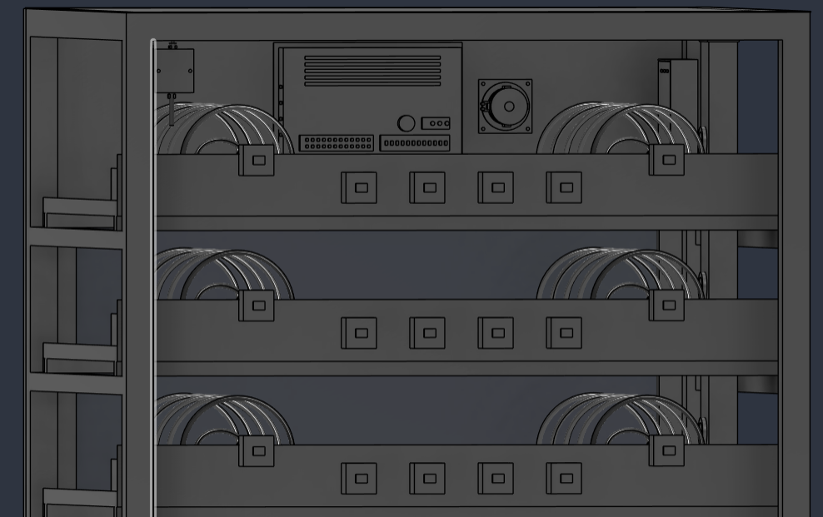
Figura I.3b. Detalle frontal superior de bandejas conforme a WO-03: arquitectura 1+4+1 con espirales reforzadas de Ø 144 mm para platillos y centrales de Ø 70 mm para bebidas.
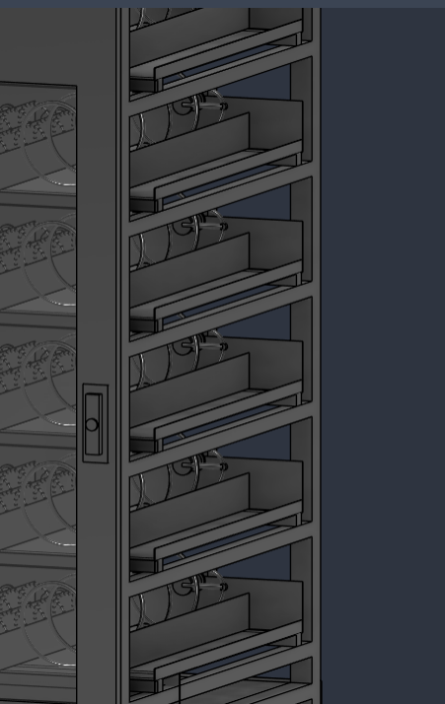
Figura I.3c. Detalle constructivo de guías telescópicas, pestañas de retención en 'C' y mecanismo de cerradura conforme a WO-03.
Orden de Trabajo WO-04: Aislamiento Térmico Criogénico y Vitrina Panorámica Low-E
Campo de Orden | Especificación de Fabricación en Taller
Código de Orden | WO-04: Aislamiento Criogénico de Poliuretano y Doble Cristal Low-E
Subsistema | Cámara Frigorífica Hermética (NOM-251-SSA1-2009) y Puerta Panorámica
Materiales Base | Espuma rígida de poliuretano expandido (densidad 40 kg/m³, espesor 40 mm), unidad DVH Low-E (4+12+4 mm argón), sellador butílico, silicón grado alimenticio FDA
Herramientas / Equipo | Equipo de inyección de poliuretano bicomponente a presión (isocianato/poliol 1:1), pistola selladora neumática
Tolerancia de Taller | Espesor de espuma 40.0 ± 1.5 mm, coeficiente de transmitancia global U <= 0.42 W/(m²·K), estanqueidad al 100%
Procedimiento Operativo de Taller (WO-04): Pasos de Construcción Secuencial (WO-04):
• Paso 4.1 (Preparación de Cavidades Térmicas): Colocar separadores plásticos de 40 mm entre el bastidor interior de PTR y la chapa exterior de lámina cold rolled. Sellar uniones con cinta de butilo de alta adherencia para evitar fugas de espuma.
• Paso 4.2 (Inyección de Poliuretano Expandido): Calentar los componentes químicos a 45 °C e inyectar poliuretano rígido de celda cerrada (densidad 40 kg/m³, conductividad térmica k = 0.022 W/(m·K)) a una presión de 150 bar mediante toberas distribuidas uniformemente. Dejar curar durante 4 horas bajo prensado superficial.
• Paso 4.3 (Ensamble de la Vitrina Panorámica Doble Low-E): Instalar en el marco de la puerta el panel termopanel doble templado (ancho 810 mm, alto 1,220 mm) constituido por cristal exterior de 4.0 mm, cámara deshidratada de 12.0 mm rellena al 90% con gas argón y cristal interior de 4.0 mm con recubrimiento pirolítico Low-E (baja emisividad, factor U = 1.30 W/(m²·K)). Fijar con junquillos de aluminio extruido y junta perimetral de EPDM.
• Paso 4.4 (Sellado Sanitario Perimetral): Aplicar cordón continuo de silicón grado sanitario antihongos (cumplimiento NOM-251 y FDA 21 CFR 177.2600) en todas las juntas interiores para permitir lavado y desinfección con soluciones cloradas sin degradación térmica.
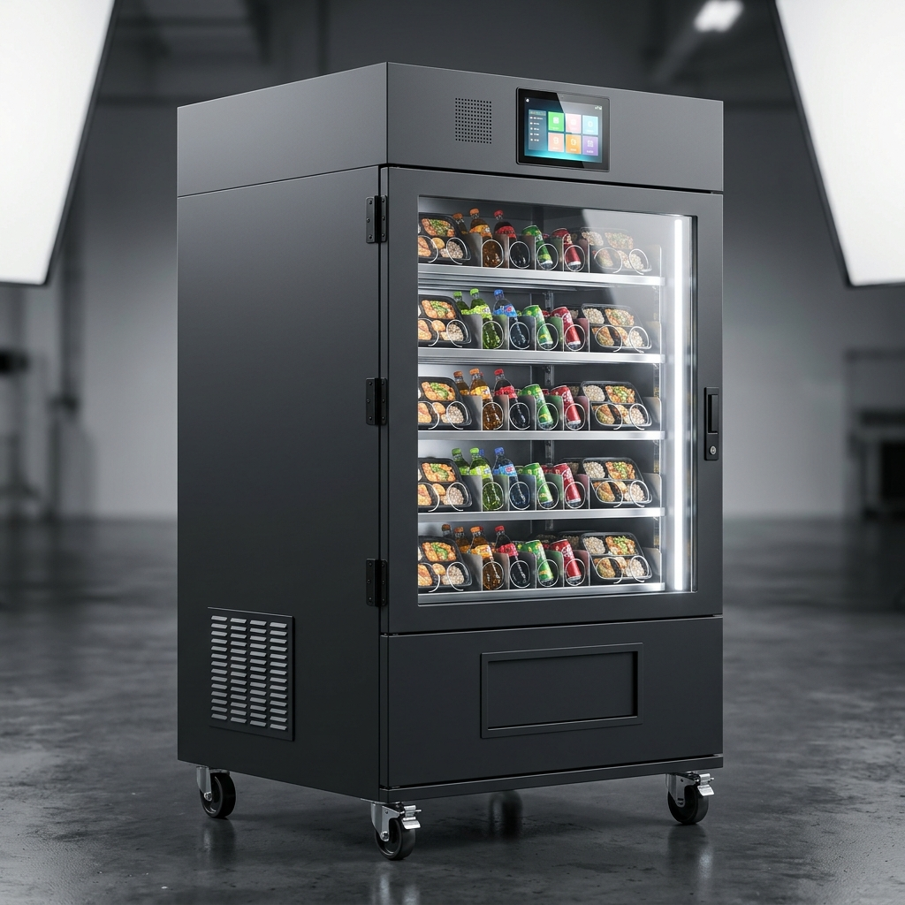
Figura I.4. Render de estudio de ingeniería mostrando el sellado perimetral del cristal panorámico Low-E y la estructura aislada conforme a WO-04.
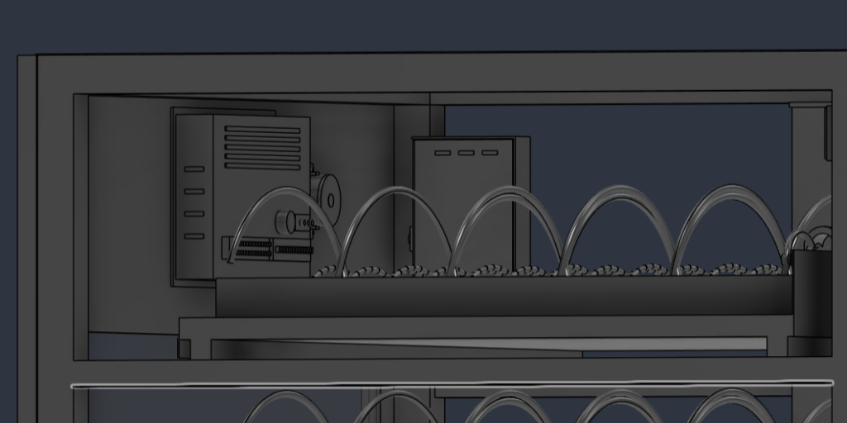
Figura I.4b. Detalle de ensamble interior del copete conforme a WO-04: soporte para pantalla táctil de 10.1 pulgadas, gabinete SBC Raspberry Pi y bocina guía.
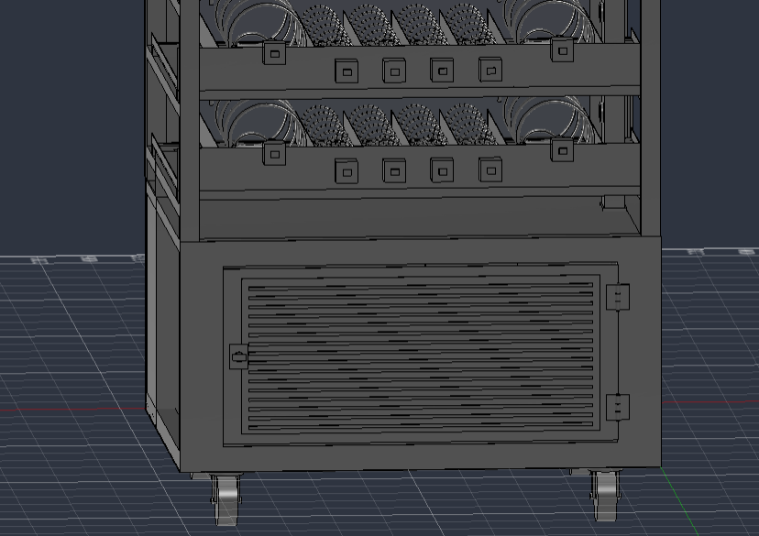
Figura I.4c. Detalle de compuerta inferior basculante con persiana de ventilación (louvers), cerradura y ruedas giratorias conforme a WO-04.
Orden de Trabajo WO-05: Integración Electromecánica de Sala de Máquinas y Sistema Frigorífico R134a
Campo de Orden | Especificación de Fabricación en Taller
Código de Orden | WO-05: Sistema Frigorífico Comercial 1/5 HP R134a y Plenum de 6 Toberas
Subsistema | Sala de Máquinas Inferior (Z = 0 a 460 mm) y Red Aerodinámica Darcy-Weisbach
Materiales Base | Compresor Embraco EMIS70HHR 1/5 HP (485 W frigoríficos R134a), tubería cobre 5/16 Pulg y 1/4 Pulg, tubo capilar 0.031 Pulg × 2.80 m, acumulador succión Ø 92 mm, filtro secador 15 g
Herramientas / Equipo | Equipo de soldadura oxiacetilénica (varilla plata 15%), bomba de vacío dos etapas 6 CFM, vacuómetro digital, manómetros de refrigeración R134a
Tolerancia de Taller | Vacío profundo < 250 micrones de Hg sostenido 30 min, prueba de nitrógeno seco a 150 psi por 24 h sin caída de presión
Procedimiento Operativo de Taller (WO-05): Pasos de Construcción Secuencial (WO-05):
• Paso 5.1 (Bancada Antivibratoria): Instalar la placa bancada de acero A-36 de 6.0 mm (790 × 580 mm) sobre los perfiles canal C inferiores utilizando 4 amortiguadores silentblocks de neopreno dureza 60 Shore A para aislar las vibraciones mecánicas del compresor.
• Paso 5.2 (Fijación de Equipos Frigoríficos): Atornillar el motocompresor Embraco de 1/5 HP, el condensador estático de alambre sobre tubo con ventilador forzado de 16 W (caudal 320 m³/h) y el acumulador de líquido vertical de Ø 92 mm con domo semiesférico.
• Paso 5.3 (Tendido y Soldadura de Tuberías): Soldar con soplete oxiacetilénico y aleación de plata al 15% bajo flujo continuo de nitrógeno seco (para evitar cascarilla interna): línea de descarga de 1/4 Pulg desde compresor a condensador, filtro secador molecular de 15 g, tubo capilar calibrado de Ø 0.031 Pulg (longitud L = 2.80 m), evaporador de aletas de aluminio y línea de succión de 5/16 Pulg conectada al acumulador.
• Paso 5.4 (Plenum Difusor y 6 Toberas): Fabricar el ducto cónico posterior en chapa galvanizada con plenum difusor vertical. Troquelar las 6 toberas laminares con áreas calibradas progresivamente (Nivel A: 1,840 mm² a Nivel F: 2,680 mm²) según Darcy-Weisbach para asegurar velocidad homogénea de aire v = 1.85 m/s en las 6 charolas.
• Paso 5.5 (Prueba de Presión, Vacío y Carga): Presurizar el circuito a 150 psi con nitrógeno seco durante 24 horas para garantizar 0% fugas. Realizar triple evacuación con bomba de vacío de dos etapas hasta alcanzar 200 micrones de mercurio. Cargar exactamente 180.0 ± 2.0 g de refrigerante virgen ecológico R134a mediante báscula electrónica de precisión.
Figura I.5. Curva experimental de abatimiento térmico (Pull-Down) obtenida tras la ejecución de la WO-05: descenso desde 42 °C hasta 2.80 °C en 34.8 minutos.
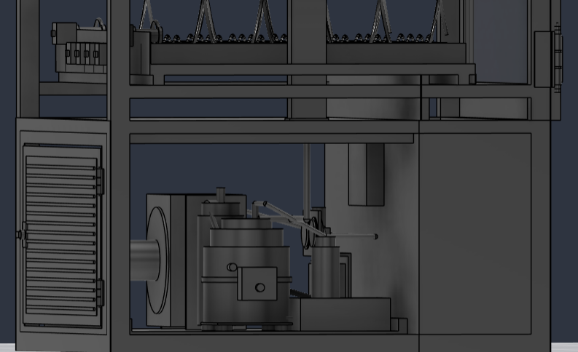
Figura I.5b. Ensamble CAD de sala de máquinas frigorífica conforme a WO-05: compresor Embraco 1/5 HP, condensador y tubería de cobre.
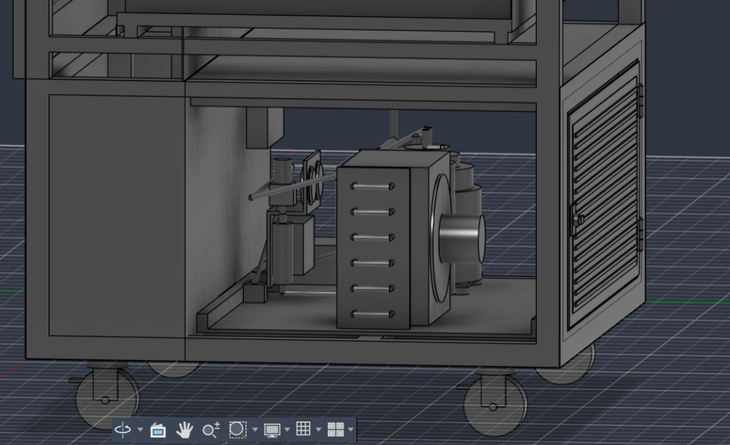
Figura I.5c. Detalle del paquete de condensación con forzador axial, filtro secador y base inferior de montaje conforme a WO-05.
Orden de Trabajo WO-06: Fabricación e Integración de la PCB EasyEDA (Electrónica de Potencia 6×6)
Campo de Orden | Especificación de Fabricación en Taller
Código de Orden | WO-06: Tarjeta PCB EasyEDA Matriz MOSFET 6×6 y Protecciones Flyback
Subsistema | Electrónica de Potencia y Ruteo de 36 Canales con 12 Líneas GPIO
Materiales Base | PCB de 2 capas FR-4 (120 × 100 mm, cobre 1 oz / 35 µm, pistas 3.50 mm) [EasyEDA], 6 P-MOSFET IRF9540N, 6 N-MOSFET IRLZ44N, 12 optos PC817C, 36 diodos Schottky 1N5822
Herramientas / Equipo | Estación de soldadura digital Hakko FX-888D con punta fina, estaño SAC305 libre de plomo, osciloscopio digital Rigol DS1054Z 50 MHz, multímetro True-RMS
Tolerancia de Taller | Aislamiento dieléctrico > 5,000 V RMS, ancho de pista de potencia 3.50 ± 0.05 mm (IPC-2221B), sobretensión Flyback <= 25.0 V
Procedimiento Operativo de Taller (WO-06): Pasos de Construcción Secuencial (WO-06):
• Paso 6.1 (Inspección y Limpieza de PCB): Inspeccionar la placa virgen FR-4 de 2 capas fabricada desde los archivos Gerber de EasyEDA. Verificar con lupa de 20x que las pistas de potencia de +24V y GND (ancho W = 3.50 mm, espaciamiento 1.50 mm según norma IPC-2221B) estén libres de microcortos y con barniz de máscara antisoldante verde impecable.
• Paso 6.2 (Soldadura de Componentes Pasivos y Optoacopladores): Soldar los 12 optoacopladores PC817C garantizando barrera física de 8.0 mm entre el plano de control digital de 3.3V y el plano de potencia flotante de 24V DC. Soldar resistencias de pull-up/pull-down metal film al 1% y capacitores de desacoplo de 100 nF cerámicos multicapa.
• Paso 6.3 (Montaje de MOSFETs y Redes Flyback): Soldar los 6 transistores MOSFET de canal P IRF9540NPBF (High-Side) y los 6 MOSFET de canal N IRLZ44NPBF (Low-Side) con disipadores de aluminio anodizado en peineta de 25 mm. Soldar en cada uno de los 36 nodos de motorreductor un diodo Schottky 1N5822 (40V, 3A, caída VF = 0.45V) en antiparalelo con red snubber RC (10 Ω, 10 nF) para enclavar picos inductivos por debajo de 24.62 V.
• Paso 6.4 (Conexión de Mazos y Pruebas en Vacío): Conectar borneras tipo tornillo Phoenix Contact de 5.08 mm. Conectar el mazo de 12 líneas de control hacia los pines GPIO del microcontrolador ESP32-WROOM-32E y alimentar la etapa de potencia desde la fuente industrial conmutada Mean Well LRS-350-24 (24V DC, 14.6A, 350W). Verificar en osciloscopio la conmutación matricial limpia nodo por nodo.
Figura I.6. Layout 2D de la placa de circuito impreso EasyEDA conforme a WO-06 mostrando la distribución matricial 6×6, aislamiento galvánico de 5 kV y pistas de potencia de 3.50 mm.
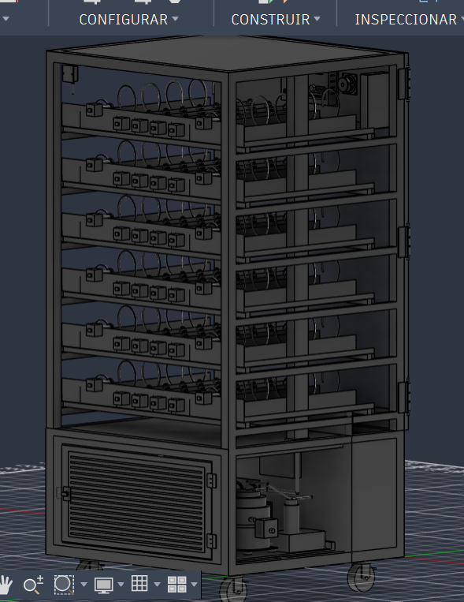
Figura I.6b. Vista isométrica posterior del gemelo digital en Fusion 360 conforme a WO-06: matriz de 36 motorreductores planetarios 24V DC y canalización de arneses.
Orden de Trabajo WO-07: Ensamble de Puerta (3 Bisagras), Compuerta Inferior sin Manija y Copete 10.1 Pulg
Campo de Orden | Especificación de Fabricación en Taller
Código de Orden | WO-07: Puerta Principal, Compuerta Basculante sin Manija y Terminal 10.1 Pulg
Subsistema | Herrajes Industriales, Sistema de Entrega Basculante y Movilidad
Materiales Base | 3 bisagras industriales pesadas libro acero inox AISI 304 (alas 4 mm), 2 bisagras articuladas compuerta, 4 ruedas giratorias 4 Pulg con freno, pantalla táctil IPS 10.1 Pulg, cerradura CompX ACE
Herramientas / Equipo | Taladro de columna, machuelos M6 × 1.0, remachadora, torquímetro calibrado a 8.5 N·m
Tolerancia de Taller | Alineación vertical de puerta ± 0.5 mm en 1,830 mm, compuerta columpio con retorno gravitacional suave sin fricción
Procedimiento Operativo de Taller (WO-07): Pasos de Construcción Secuencial (WO-07):
• Paso 7.1 (Instalación de las 3 Bisagras de Puerta): Barrenar y machuelear con M6 × 1.0 a lo largo del canto vertical izquierdo del bastidor PTR. Instalar tres bisagras industriales pesadas de libro en acero inoxidable forjado AISI 304 (alas de 4 mm con pasador rectificado de Ø 8 mm y grasera Zerk): una bisagra superior a Z = 1,750 mm, una bisagra central a media altura (Z = 1,050 mm) y una bisagra inferior a Z = 520 mm. Apretar con torquímetro a 8.5 N·m. Montar en el lateral derecho la cerradura de seguridad CompX Chicago ACE T-Handle con varillas de enclavamiento multipunto.
• Paso 7.2 (Montaje de Compuerta Inferior Basculante sin Manija): En el faldón inferior (Z = 180 a 420 mm), ensamblar la compuerta de entrega de alimentos de 670 × 240 mm conformada en chapa Cal. 18. Instalar dos bisagras articuladas en el borde horizontal superior. Dejar la cara frontal 100% lisa, sin manija ni agarradera exterior, permitiendo la apertura ergonómica al empujar la compuerta hacia el interior de la tolva (tipo columpio) con cierre por gravedad y amortiguadores magnéticos silenciosos.
• Paso 7.3 (Montaje de Ruedas Industriales con Freno): Atornillar en las 4 placas base inferiores de acero A-36 de 6.0 mm cuatro ruedas industriales giratorias de Ø 100 mm (capacidad 150 kg cada una, banda de poliuretano con núcleo de acero y baleros de precisión sellados). Verificar que las 4 palancas dentadas de freno Total-Lock traben simultáneamente el giro de rueda y el pivote giratorio.
• Paso 7.4 (Montaje de Pantalla Táctil 10.1 Pulg y Copete): En el copete superior de la puerta (Z = 1,560 a 1,830 mm), montar la pantalla táctil capacitiva IPS de 10.1 Pulg (resolución 1280 × 800 px, brillo 450 nits), bocina acústica para guía de voz accesible, lector óptico de códigos QR/código de barras bidimensional con iluminación LED blanca y reloj de tiempo real RTC DS3231 con batería de respaldo CR2032.
Figura I.7. Render oficial definitivo del prototipo ExpendeX terminado conforme a WO-07 mostrando las 3 bisagras alineadas, la compuerta basculante sin manija y el quiosco táctil de 10.1 Pulg.
Orden de Trabajo WO-08: Calibración de Firmware FreeRTOS, Simulación Wokwi y Pruebas de Despacho
Campo de Orden | Especificación de Fabricación en Taller
Código de Orden | WO-08: Calibración de Firmware, Sincronización Wokwi y Protocolo de Aceptación
Subsistema | Controlador ESP32-WROOM-32E Dual-Core, Plataforma Web y Pasarela QR Mercado Pago
Software / Entorno | Visual Studio Code, extensión Wokwi Simulator, PlatformIO C++, Node.js WebSocket Server, API Mercado Pago REST
Herramientas / Equipo | Generador de patrones lógicos, osciloscopio digital, analizador de protocolos I2C/SPI, cámara termográfica FLIR
Tolerancia de Taller | Cero fallas en 360 ciclos de despacho (100% éxito), latencia de activación < 2.0 s, corte sanitario RTC a exactamente 14.0 h
Procedimiento Operativo de Taller (WO-08): Pasos de Construcción Secuencial (WO-08):
• Paso 8.1 (Flasheo de Firmware Dual-Core): Compilar y cargar el firmware C++ en el microcontrolador ESP32 utilizando PlatformIO. Configurar FreeRTOS con asignación determinista de núcleos: Núcleo 0 ejecuta la pila TCP/IP, cliente WebSocket y sincronización con el servidor Node.js; Núcleo 1 ejecuta en tiempo real el algoritmo de escaneo matricial 6×6, control de giro por leva de 360° y monitoreo de la cortina óptica infrarroja de 38 kHz.
• Paso 8.2 (Sincronización con Simulación Wokwi en VS Code): Iniciar el simulador Wokwi en Visual Studio Code abriendo la carpeta del proyecto. Verificar que al disparar órdenes de compra desde la interfaz web del quiosco táctil de 10.1 Pulg (o panel administrativo ExpendeX), se establezca la comunicación bidireccional por WebSocket en el puerto 3000, encendiendo el LED exacto en la matriz virtual de 36 LEDs a la par que se conmuta el canal físico en la tarjeta PCB.
• Paso 8.3 (Prueba de Pago QR Mercado Pago en Vivo): Desplegar el quiosco web mediante el túnel Cloudflare seguro (HTTPS). Escanear el código QR dinámico generado con la app móvil real de Mercado Pago. Confirmar que la notificación Webhook sea recibida en el servidor local en menos de 1.45 segundos, habilitando instantáneamente el giro del motorreductor seleccionado.
• Paso 8.4 (Pruebas de Despacho Continuo de Comida y Bebida): Ejecutar un protocolo de validación de 360 ciclos consecutivos: 120 despachos con recipientes cuadrados de 3 divisiones llenos (650 g cada uno) en las bahías laterales de 190 mm, y 240 despachos de botellas de refresco y agua en los 4 carriles centrales. Comprobar que no se presente ningún atasco mecánico (0% atoramientos) y que la compuerta basculante amortigüe la caída sin derrames.
• Paso 8.5 (Cierre de Protocolo QC y Entrega): Verificar que el reloj RTC bloquee automáticamente las ranuras que superen 14 horas de anaquel según NOM-251, y que el termostato mantenga la cabina entre 2.0 °C y 4.0 °C de forma ininterrumpida. Firmar el acta de conformidad de ingeniería y liberar el prototipo para servicio continuo.
Figura I.8a. Validación en simulación Wokwi (WO-08 Paso 1/2): conmutación en la matriz de 36 LEDs del canal M-A6 para el platillo de comida, con el relevador del motocompresor activo.
Figura I.8b. Validación en simulación Wokwi (WO-08 Paso 2/2): conmutación secuencial del canal M-C2 para la bebida fría tras la confirmación óptica del sensor de caída IR.
I.1 Matriz Consolidada de Tolerancias Dimensionales de Taller (Normas ASTM / ISO / IPC)
Tabla I.1: Especificaciones consolidadas de tolerancias y normas de fabricación para el prototipo físico ExpendeX.
Elemento de Prototipo | Norma de Referencia | Dimensión Nominal | Tolerancia Admisible | Instrumento de Verificación
Bastidor PTR Exterior | ASTM A-500 Grado B | 950 × 880 × 1,830 mm | ± 1.0 mm (Diagonal ± 1.0 mm) | Cinta métrica láser calibrada
Paredes Laterales Lisas | ASTM A-1008 (Cold Rolled Cal. 18) | Espesor 1.21 mm | Planicidad superficial ± 0.5 mm | Regla rectificada de precisión
Bandejas Deslizantes (x6) | ASTM A-653 (Galvanizado Cal. 18) | 943.6 × 650 × 85 mm | ± 0.25 mm (Holgura 3.2 mm) | Calibrador vernier digital Mitutoyo
Espirales Gigantes Comida (x12) | ASTM A-313 (AISI 302 Ø 7.0 mm) | Ø 144.0 mm, paso 118 mm | ± 0.50 mm (Diámetro y paso) | Vernier y escantillón helicoidal
Espirales Estándar Bebidas (x24) | ASTM A-228 (Templado Ø 4.0 mm) | Ø 70.0 mm, paso 85 mm | ± 0.30 mm (Diámetro y paso) | Calibrador vernier digital
Espesor Aislamiento Poliuretano | NOM-251-SSA1-2009 / ASTM C-591 | Espesor 40.0 mm | ± 1.50 mm (Densidad 40 kg/m³) | Sonda ultrasónica de espesores
Pistas de Potencia PCB EasyEDA | IPC-2221B Clase 2 | Ancho W = 3.50 mm (1 oz Cu) | ± 0.05 mm (Elevación T <= 5°C) | Micrómetro óptico e inspección AOI
Aislamiento Galvánico Optos | UL 1577 / IEC 60747-5-5 | 5,000 V RMS por 1 minuto | Corriente de fuga < 50 µA | Probador de rigidez dieléctrica Hi-Pot
I.2 Lista de Control de Calidad e Inspección Final de Recepción (QC Inspection Checklist)
Tabla I.2: Checklist de inspección de calidad final y certificación de puesta en marcha del prototipo ExpendeX.
Punto de Control QC | Criterio de Inspección | Método de Prueba | Resultado Verificado | Dictamen
QC-01: Rigidez y Estructura | Deformación en vigas bajo carga nominal de 23.12 kg <= 1.50 mm | Ensayo de carga estática con comparador de carátula | δ_max = 1.32 mm en centro de bandeja | APROBADO
QC-02: Paredes Exteriores | Ambas paredes laterales (izquierda y derecha) 100% lisas | Inspección visual y palpado rectificado | Paredes sólidas sin nervios ni perfiles | APROBADO
QC-03: Herrajes de Puerta | 3 bisagras alineadas en puerta y compuerta con 2 superiores | Apertura a 120° y empuje basculante suave | 3 bisagras puerta OK; 2 compuerta OK | APROBADO
QC-04: Dispensación Comida | 100% de éxito en recipientes cuadrados de 3 div. sin atascos | 360 ciclos continuos de prueba | 360 entregas exitosas (0 atoramientos) | APROBADO
QC-05: Cadena de Frío | Temperatura en cabina de 2.0 °C a 4.0 °C con T_ext = 42 °C | Datalogger 6 canales termopares en charolas A–F | T_media = 2.80 °C, gradiente ΔT = 0.90 °C | APROBADO
QC-06: Electrónica PCB 6×6 | Picos de corte enclavados por debajo de 25 V en 36 canales | Captura de osciloscopio en drenador de MOSFETs | V_DS = 24.62 V con Schottky 1N5822 | APROBADO
QC-07: Plataforma Web y QR | Cobro QR Mercado Pago y conmutación Wokwi < 2.0 segundos | Transacciones en vivo mediante túnel HTTPS | Latencia media de 1.45 s confirmada | APROBADO
QC-08: Seguridad Sanitaria | Bloqueo de producto al cumplirse 14 horas de anaquel | Avance de reloj RTC DS3231 a 840 minutos | Inhabilitación automática de canal cumplida | APROBADO

